ЧĂВАШ РЕСПУБЛИКИН |  | ЧУВАШСКАЯ РЕСПУБЛИКА
ÇĚМĚРЛЕ  МУНИЦИПАЛЛĂ ОКРУГĔН АДМИНИСТРАЦИЙĚ  ЙЫШĂНУ  14.01.2026 ç. 16 №  Çěмěрле хули |  | администрация  ШУМЕРЛИНСКОГО  МУНИЦИПАЛЬНОГО ОКРУГА  ПОСТАНОВЛЕНИЕ  14.01.2026 г. № 16  город Шумерля

Об установлении публичного сервитута в отношении земельных участков в целях размещения (эксплуатации) инженерного сооружения: «Строительство тепловых сетей и сетей горячего водоснабжения от газовой автоматизированной блочно-модульной котельной мощностью 16 МВт по улице Ленина в городе Шумерля Чувашской Республики»

В соответствии со статьей 23 и главой V.7 Земельного кодекса Российской Федерации, статьей 39.42 Земельного кодекса Российской Федерации на основании ходатайства государственного унитарного предприятия Чувашской Республики «Чувашгаз» Министерства строительства, архитектуры и жилищно-коммунального хозяйства Чувашской Республики (ИНН 2128017682) от 15 декабря 2025 г. № 2972 администрация Шумерлинского муниципального округа Чувашской Республики п о с т а н о в л я е т:
1. Установить публичный сервитут в целях размещения (эксплуатации) инженерного сооружения: «Строительство тепловых сетей и сетей горячего водоснабжения от газовой автоматизированной блочно-модульной котельной мощностью 16 МВт по улице Ленина в городе Шумерля Чувашской Республики» (далее - публичный сервитут) в отношении следующих кварталов и земельных участков с кадастровыми номерами: 21:05:010135:114, 21:05:010133:79, 21:05:010142:116, 21:05:010135:148, 21:05:010135:115, 21:05:010135:149, 21:05:010142:92, 21:05:010135:5, 21:05:000000:16, 21:05:000000:34, 21:05:010142:91, 21:05:000000:24, 21:05:010135:1472, 21:05:010133:75, 21:05:010135:27, 21:05:010135:190, 21:05:010135:119, 21:05:010133:90, 21:05:010133:88, 21:05:010135:71, 21:05:010134:36, 21:05:010135:15, 21:05:010134, 21:05:010135, 21:05:010133, 21:05:000000, 21:05:010142 общей площадью 20237 кв.м, имеющих местоположение: Чувашская Республика, город Шумерля.
2. Утвердить границы публичного сервитута согласно приложению к настоящему постановлению.
3. Срок публичного сервитута – 25 лет.
4. Срок, в течение которого использование земельного участка (его части) и (или) расположенного на нем объекта недвижимого имущества в соответствии с их разрешенным использованием будет невозможно или существенно затруднено в связи с осуществлением сервитута, составляет 90 дней.
5. В соответствии с пунктом 8 статьи 39.50 Земельного кодекса Российской Федерации государственное унитарное предприятие Чувашской Республики «Чувашгаз» Министерства строительства, архитектуры и жилищно-коммунального хозяйства Чувашской Республики обязано привести земельные участки, указанные в пункте 1 настоящего постановления, в состояние, пригодное для их использования в соответствии с разрешенным использованием, в срок не позднее чем три месяца после завершения строительства инженерного сооружения, для размещения которого был установлен публичный сервитут.

Глава Шумерлинского
муниципального округа
Чувашской Республики А.Ю. Ксенофонтов

Вавилина Е.В.,
2-43-42

Приложение

УТВЕРЖДЕНО
Постановлением главы Шумерлинского муниципального округа Чувашской Республики
от «14» января 2026 г. № 16

ГРАФИЧЕСКОЕ ОПИСАНИЕ
местоположения границ населенных пунктов, территориальных зон, особо охраняемых природных территорий, зон с особыми условиями использования территории
Публичный сервитут с целью размещения (эксплуатации) инженерного сооружения: "Строительство тепловых сетей и сетей горячего водоснабжения от газовой автоматизированной блочно-модульной котельной мощностью 16 МВт по адресу ул. Ленина в городе Шумерля Чувашской Республики"
(наименование объекта, местоположение границ которого описано (далее - объект))
Раздел 1
Сведения об объекте
№ п/п | Характеристики объекта | Описание характеристик
1 | 2 | 3
1. | Местоположение объекта | Чувашская Республика (Чувашия), м.о Шумерлинский, город Шумерля
2. | Площадь объекта +/- величина  погрешности определения площади (Р +/- Дельта Р) | 20237 +/- 50 м²
3. | Иные характеристики объекта | -

Раздел 2
Сведения о местоположении границ объекта
1. Система координат -
2. Сведения о характерных точках границ объекта
Обозначение характерных точек границ | Координаты, м |  | Метод определения координат характерной точки | Средняя квадратическая погрешность положения характерной точки (Мt), м | Описание обозначения точки на местности (при наличии)
Обозначение характерных точек границ | X | Y | Метод определения координат характерной точки |  | Описание обозначения точки на местности (при наличии)
1 | 2 | 3 | 4 | 5 | 6
- | - | - | - | - | -
3. Сведения о характерных точках части (частей) границы объекта
Обозначение характерных точек части границы | Координаты, м |  | Метод определения координат характерной точки | Средняя квадратическая погрешность положения характерной точки (Мt), м | Описание обозначения точки на местности (при наличии)
Обозначение характерных точек части границы | X | Y | Метод определения координат характерной точки |  | Описание обозначения точки на местности (при наличии)
1 | 2 | 3 | 4 | 5 | 6
- | - | - | - | - | -

Раздел 3
Сведения о местоположении измененных (уточненных) границ объекта
1. Система координат 21.1
2. Сведения о характерных точках границ объекта
Обозначение характерных точек границ | Существующие координаты, м |  | Измененные (уточненные) координаты, м |  | Метод определения координат характерной точки | Средняя квадратическая погрешность положения характерной точки (Мt), м | Описание обозначения точки на местности (при наличии)
Обозначение характерных точек границ | X | Y | X | Y | Метод определения координат характерной точки |  | Описание обозначения точки на местности (при наличии)
1 | 2 | 3 | 4 | 5 | 6 | 7 | 8
1 | - | - | 339173.74 | 1177372.93 | Аналитический метод | 0.10 | -
2 | - | - | 339177.25 | 1177364.50 | Аналитический метод | 0.10 | -
3 | - | - | 339178.50 | 1177365.02 | Аналитический метод | 0.10 | -
4 | - | - | 339182.86 | 1177354.88 | Аналитический метод | 0.10 | -
5 | - | - | 339177.43 | 1177352.55 | Аналитический метод | 0.10 | -
6 | - | - | 339181.12 | 1177343.97 | Аналитический метод | 0.10 | -
7 | - | - | 339187.06 | 1177346.52 | Аналитический метод | 0.10 | -
8 | - | - | 339185.93 | 1177349.15 | Аналитический метод | 0.10 | -
9 | - | - | 339191.37 | 1177351.49 | Аналитический метод | 0.10 | -
10 | - | - | 339184.47 | 1177367.54 | Аналитический метод | 0.10 | -
11 | - | - | 339185.63 | 1177368.02 | Аналитический метод | 0.10 | -
12 | - | - | 339185.07 | 1177369.36 | Аналитический метод | 0.10 | -
13 | - | - | 339200.15 | 1177376.23 | Аналитический метод | 0.10 | -
14 | - | - | 339201.39 | 1177373.50 | Аналитический метод | 0.10 | -
15 | - | - | 339210.02 | 1177377.43 | Аналитический метод | 0.10 | -
16 | - | - | 339208.77 | 1177380.16 | Аналитический метод | 0.10 | -
17 | - | - | 339216.62 | 1177383.74 | Аналитический метод | 0.10 | -
18 | - | - | 339217.08 | 1177382.65 | Аналитический метод | 0.10 | -
19 | - | - | 339218.34 | 1177383.19 | Аналитический метод | 0.10 | -
20 | - | - | 339220.14 | 1177379.09 | Аналитический метод | 0.10 | -
21 | - | - | 339221.41 | 1177376.21 | Аналитический метод | 0.10 | -
22 | - | - | 339227.34 | 1177378.82 | Аналитический метод | 0.10 | -

2. Сведения о характерных точках границ объекта
Обозначение характерных точек границ | Существующие координаты, м |  | Измененные (уточненные) координаты, м |  | Метод определения координат характерной точки | Средняя квадратическая погрешность положения характерной точки (Мt), м | Описание обозначения точки на местности (при наличии)
Обозначение характерных точек границ | X | Y | X | Y | Метод определения координат характерной точки |  | Описание обозначения точки на местности (при наличии)
1 | 2 | 3 | 4 | 5 | 6 | 7 | 8
23 | - | - | 339226.87 | 1177379.88 | Аналитический метод | 0.10 | -
24 | - | - | 339228.70 | 1177380.68 | Аналитический метод | 0.10 | -
25 | - | - | 339225.56 | 1177387.81 | Аналитический метод | 0.10 | -
26 | - | - | 339237.98 | 1177393.48 | Аналитический метод | 0.10 | -
27 | - | - | 339239.23 | 1177390.75 | Аналитический метод | 0.10 | -
28 | - | - | 339247.85 | 1177394.68 | Аналитический метод | 0.10 | -
29 | - | - | 339246.61 | 1177397.41 | Аналитический метод | 0.10 | -
30 | - | - | 339259.61 | 1177403.33 | Аналитический метод | 0.10 | -
31 | - | - | 339260.07 | 1177402.24 | Аналитический метод | 0.10 | -
32 | - | - | 339261.39 | 1177402.80 | Аналитический метод | 0.10 | -
33 | - | - | 339273.72 | 1177375.48 | Аналитический метод | 0.10 | -
34 | - | - | 339270.98 | 1177374.24 | Аналитический метод | 0.10 | -
35 | - | - | 339274.88 | 1177365.60 | Аналитический метод | 0.10 | -
36 | - | - | 339277.61 | 1177366.84 | Аналитический метод | 0.10 | -
37 | - | - | 339292.69 | 1177333.42 | Аналитический метод | 0.10 | -
38 | - | - | 339298.59 | 1177336.08 | Аналитический метод | 0.10 | -
39 | - | - | 339282.28 | 1177372.23 | Аналитический метод | 0.10 | -
40 | - | - | 339267.36 | 1177405.31 | Аналитический метод | 0.10 | -
41 | - | - | 339268.45 | 1177405.77 | Аналитический метод | 0.10 | -
42 | - | - | 339267.47 | 1177408.11 | Аналитический метод | 0.10 | -
43 | - | - | 339273.82 | 1177410.98 | Аналитический метод | 0.10 | -
44 | - | - | 339270.15 | 1177419.12 | Аналитический метод | 0.10 | -
45 | - | - | 339284.88 | 1177425.58 | Аналитический метод | 0.10 | -
46 | - | - | 339285.36 | 1177424.43 | Аналитический метод | 0.10 | -
47 | - | - | 339293.74 | 1177427.95 | Аналитический метод | 0.10 | -

2. Сведения о характерных точках границ объекта
Обозначение характерных точек границ | Существующие координаты, м |  | Измененные (уточненные) координаты, м |  | Метод определения координат характерной точки | Средняя квадратическая погрешность положения характерной точки (Мt), м | Описание обозначения точки на местности (при наличии)
Обозначение характерных точек границ | X | Y | X | Y | Метод определения координат характерной точки |  | Описание обозначения точки на местности (при наличии)
1 | 2 | 3 | 4 | 5 | 6 | 7 | 8
48 | - | - | 339293.20 | 1177429.23 | Аналитический метод | 0.10 | -
49 | - | - | 339300.04 | 1177432.23 | Аналитический метод | 0.10 | -
50 | - | - | 339313.27 | 1177438.04 | Аналитический метод | 0.10 | -
51 | - | - | 339313.75 | 1177436.88 | Аналитический метод | 0.10 | -
52 | - | - | 339315.09 | 1177437.45 | Аналитический метод | 0.10 | -
53 | - | - | 339327.58 | 1177410.02 | Аналитический метод | 0.10 | -
54 | - | - | 339359.82 | 1177424.07 | Аналитический метод | 0.10 | -
55 | - | - | 339371.68 | 1177396.87 | Аналитический метод | 0.10 | -
56 | - | - | 339383.58 | 1177402.06 | Аналитический метод | 0.10 | -
57 | - | - | 339380.99 | 1177408.00 | Аналитический метод | 0.10 | -
58 | - | - | 339375.03 | 1177405.40 | Аналитический метод | 0.10 | -
59 | - | - | 339367.60 | 1177422.44 | Аналитический метод | 0.10 | -
60 | - | - | 339373.45 | 1177425.03 | Аналитический метод | 0.10 | -
61 | - | - | 339370.83 | 1177430.95 | Аналитический метод | 0.10 | -
62 | - | - | 339365.01 | 1177428.37 | Аналитический метод | 0.10 | -
63 | - | - | 339363.17 | 1177432.60 | Аналитический метод | 0.10 | -
64 | - | - | 339330.83 | 1177418.50 | Аналитический метод | 0.10 | -
65 | - | - | 339321.06 | 1177439.96 | Аналитический метод | 0.10 | -
66 | - | - | 339322.13 | 1177440.41 | Аналитический метод | 0.10 | -
67 | - | - | 339318.63 | 1177448.81 | Аналитический метод | 0.10 | -
68 | - | - | 339317.29 | 1177448.26 | Аналитический метод | 0.10 | -
69 | - | - | 339309.90 | 1177464.59 | Аналитический метод | 0.10 | -
70 | - | - | 339313.63 | 1177469.63 | Аналитический метод | 0.10 | -
71 | - | - | 339323.24 | 1177469.63 | Аналитический метод | 0.10 | -
72 | - | - | 339323.24 | 1177476.10 | Аналитический метод | 0.10 | -

2. Сведения о характерных точках границ объекта
Обозначение характерных точек границ | Существующие координаты, м |  | Измененные (уточненные) координаты, м |  | Метод определения координат характерной точки | Средняя квадратическая погрешность положения характерной точки (Мt), м | Описание обозначения точки на местности (при наличии)
Обозначение характерных точек границ | X | Y | X | Y | Метод определения координат характерной точки |  | Описание обозначения точки на местности (при наличии)
1 | 2 | 3 | 4 | 5 | 6 | 7 | 8
73 | - | - | 339310.37 | 1177476.10 | Аналитический метод | 0.10 | -
74 | - | - | 339302.43 | 1177465.39 | Аналитический метод | 0.10 | -
75 | - | - | 339311.31 | 1177445.76 | Аналитический метод | 0.10 | -
76 | - | - | 339310.23 | 1177445.31 | Аналитический метод | 0.10 | -
77 | - | - | 339310.78 | 1177444.02 | Аналитический метод | 0.10 | -
78 | - | - | 339303.37 | 1177440.77 | Аналитический метод | 0.10 | -
79 | - | - | 339302.16 | 1177443.51 | Аналитический метод | 0.10 | -
80 | - | - | 339293.48 | 1177439.70 | Аналитический метод | 0.10 | -
81 | - | - | 339294.69 | 1177436.96 | Аналитический метод | 0.10 | -
82 | - | - | 339290.71 | 1177435.21 | Аналитический метод | 0.10 | -
83 | - | - | 339290.24 | 1177436.35 | Аналитический метод | 0.10 | -
84 | - | - | 339281.85 | 1177432.86 | Аналитический метод | 0.10 | -
85 | - | - | 339282.39 | 1177431.56 | Аналитический метод | 0.10 | -
86 | - | - | 339261.55 | 1177422.42 | Аналитический метод | 0.10 | -
87 | - | - | 339265.22 | 1177414.28 | Аналитический метод | 0.10 | -
88 | - | - | 339256.55 | 1177410.67 | Аналитический метод | 0.10 | -
89 | - | - | 339257.12 | 1177409.31 | Аналитический метод | 0.10 | -
90 | - | - | 339240.83 | 1177401.89 | Аналитический метод | 0.10 | -
91 | - | - | 339222.41 | 1177393.49 | Аналитический метод | 0.10 | -
92 | - | - | 339221.96 | 1177394.57 | Аналитический метод | 0.10 | -
93 | - | - | 339213.56 | 1177391.08 | Аналитический метод | 0.10 | -
94 | - | - | 339214.13 | 1177389.72 | Аналитический метод | 0.10 | -
95 | - | - | 339200.19 | 1177383.37 | Аналитический метод | 0.10 | -
96 | - | - | 339182.58 | 1177375.34 | Аналитический метод | 0.10 | -
97 | - | - | 339182.13 | 1177376.42 | Аналитический метод | 0.10 | -

2. Сведения о характерных точках границ объекта
Обозначение характерных точек границ | Существующие координаты, м |  | Измененные (уточненные) координаты, м |  | Метод определения координат характерной точки | Средняя квадратическая погрешность положения характерной точки (Мt), м | Описание обозначения точки на местности (при наличии)
Обозначение характерных точек границ | X | Y | X | Y | Метод определения координат характерной точки |  | Описание обозначения точки на местности (при наличии)
1 | 2 | 3 | 4 | 5 | 6 | 7 | 8
1 | - | - | 339173.74 | 1177372.93 | Аналитический метод | 0.10 | -
98 | - | - | 339370.15 | 1177324.27 | Аналитический метод | 0.10 | -
99 | - | - | 339383.53 | 1177294.42 | Аналитический метод | 0.10 | -
100 | - | - | 339387.17 | 1177295.94 | Аналитический метод | 0.10 | -
101 | - | - | 339390.69 | 1177287.51 | Аналитический метод | 0.10 | -
102 | - | - | 339392.06 | 1177288.09 | Аналитический метод | 0.10 | -
103 | - | - | 339403.05 | 1177264.47 | Аналитический метод | 0.10 | -
104 | - | - | 339396.31 | 1177261.66 | Аналитический метод | 0.10 | -
105 | - | - | 339396.85 | 1177260.36 | Аналитический метод | 0.10 | -
106 | - | - | 339385.70 | 1177255.46 | Аналитический метод | 0.10 | -
107 | - | - | 339388.31 | 1177249.54 | Аналитический метод | 0.10 | -
108 | - | - | 339399.34 | 1177254.38 | Аналитический метод | 0.10 | -
109 | - | - | 339399.82 | 1177253.23 | Аналитический метод | 0.10 | -
110 | - | - | 339401.11 | 1177253.77 | Аналитический метод | 0.10 | -
111 | - | - | 339402.97 | 1177249.53 | Аналитический метод | 0.10 | -
112 | - | - | 339408.90 | 1177252.13 | Аналитический метод | 0.10 | -
113 | - | - | 339407.08 | 1177256.28 | Аналитический метод | 0.10 | -
114 | - | - | 339408.20 | 1177256.76 | Аналитический метод | 0.10 | -
115 | - | - | 339407.65 | 1177258.08 | Аналитический метод | 0.10 | -
116 | - | - | 339412.22 | 1177260.13 | Аналитический метод | 0.10 | -
117 | - | - | 339398.03 | 1177290.60 | Аналитический метод | 0.10 | -
118 | - | - | 339399.07 | 1177291.03 | Аналитический метод | 0.10 | -
119 | - | - | 339398.53 | 1177292.31 | Аналитический метод | 0.10 | -
120 | - | - | 339401.73 | 1177293.72 | Аналитический метод | 0.10 | -
121 | - | - | 339399.13 | 1177299.65 | Аналитический метод | 0.10 | -

2. Сведения о характерных точках границ объекта
Обозначение характерных точек границ | Существующие координаты, м |  | Измененные (уточненные) координаты, м |  | Метод определения координат характерной точки | Средняя квадратическая погрешность положения характерной точки (Мt), м | Описание обозначения точки на местности (при наличии)
Обозначение характерных точек границ | X | Y | X | Y | Метод определения координат характерной точки |  | Описание обозначения точки на местности (при наличии)
1 | 2 | 3 | 4 | 5 | 6 | 7 | 8
122 | - | - | 339396.04 | 1177298.29 | Аналитический метод | 0.10 | -
123 | - | - | 339395.57 | 1177299.43 | Аналитический метод | 0.10 | -
124 | - | - | 339394.19 | 1177298.86 | Аналитический метод | 0.10 | -
125 | - | - | 339391.45 | 1177304.74 | Аналитический метод | 0.10 | -
126 | - | - | 339386.86 | 1177302.83 | Аналитический метод | 0.10 | -
127 | - | - | 339376.06 | 1177326.92 | Аналитический метод | 0.10 | -
98 | - | - | 339370.15 | 1177324.27 | Аналитический метод | 0.10 | -
128 | - | - | 339271.42 | 1177213.98 | Аналитический метод | 0.10 | -
129 | - | - | 339274.09 | 1177208.08 | Аналитический метод | 0.10 | -
130 | - | - | 339280.45 | 1177210.96 | Аналитический метод | 0.10 | -
131 | - | - | 339283.44 | 1177204.36 | Аналитический метод | 0.10 | -
132 | - | - | 339289.88 | 1177190.15 | Аналитический метод | 0.10 | -
133 | - | - | 339305.37 | 1177197.17 | Аналитический метод | 0.10 | -
134 | - | - | 339322.25 | 1177204.81 | Аналитический метод | 0.10 | -
135 | - | - | 339353.67 | 1177219.04 | Аналитический метод | 0.10 | -
136 | - | - | 339354.13 | 1177217.94 | Аналитический метод | 0.10 | -
137 | - | - | 339362.51 | 1177221.47 | Аналитический метод | 0.10 | -
138 | - | - | 339361.97 | 1177222.76 | Аналитический метод | 0.10 | -
139 | - | - | 339369.45 | 1177226.13 | Аналитический метод | 0.10 | -
140 | - | - | 339370.16 | 1177224.44 | Аналитический метод | 0.10 | -
141 | - | - | 339371.52 | 1177225.01 | Аналитический метод | 0.10 | -
142 | - | - | 339382.03 | 1177202.19 | Аналитический метод | 0.10 | -
143 | - | - | 339351.16 | 1177187.97 | Аналитический метод | 0.10 | -
144 | - | - | 339351.11 | 1177188.09 | Аналитический метод | 0.10 | -
145 | - | - | 339342.71 | 1177184.60 | Аналитический метод | 0.10 | -

2. Сведения о характерных точках границ объекта
Обозначение характерных точек границ | Существующие координаты, м |  | Измененные (уточненные) координаты, м |  | Метод определения координат характерной точки | Средняя квадратическая погрешность положения характерной точки (Мt), м | Описание обозначения точки на местности (при наличии)
Обозначение характерных точек границ | X | Y | X | Y | Метод определения координат характерной точки |  | Описание обозначения точки на местности (при наличии)
1 | 2 | 3 | 4 | 5 | 6 | 7 | 8
146 | - | - | 339343.26 | 1177183.29 | Аналитический метод | 0.10 | -
147 | - | - | 339330.08 | 1177177.49 | Аналитический метод | 0.10 | -
148 | - | - | 339321.23 | 1177173.60 | Аналитический метод | 0.10 | -
149 | - | - | 339320.76 | 1177174.74 | Аналитический метод | 0.10 | -
150 | - | - | 339319.37 | 1177174.16 | Аналитический метод | 0.10 | -
151 | - | - | 339315.50 | 1177182.45 | Аналитический метод | 0.10 | -
152 | - | - | 339311.87 | 1177180.76 | Аналитический метод | 0.10 | -
153 | - | - | 339311.67 | 1177181.20 | Аналитический метод | 0.10 | -
154 | - | - | 339305.80 | 1177178.46 | Аналитический метод | 0.10 | -
155 | - | - | 339308.75 | 1177172.15 | Аналитический метод | 0.10 | -
156 | - | - | 339312.37 | 1177173.84 | Аналитический метод | 0.10 | -
157 | - | - | 339313.39 | 1177171.67 | Аналитический метод | 0.10 | -
158 | - | - | 339312.36 | 1177171.24 | Аналитический метод | 0.10 | -
159 | - | - | 339312.92 | 1177169.90 | Аналитический метод | 0.10 | -
160 | - | - | 339283.07 | 1177156.49 | Аналитический метод | 0.10 | -
161 | - | - | 339291.21 | 1177137.98 | Аналитический метод | 0.10 | -
162 | - | - | 339280.17 | 1177133.13 | Аналитический метод | 0.10 | -
163 | - | - | 339282.78 | 1177127.20 | Аналитический метод | 0.10 | -
164 | - | - | 339299.75 | 1177134.66 | Аналитический метод | 0.10 | -
165 | - | - | 339291.58 | 1177153.21 | Аналитический метод | 0.10 | -
166 | - | - | 339315.41 | 1177163.92 | Аналитический метод | 0.10 | -
167 | - | - | 339315.88 | 1177162.81 | Аналитический метод | 0.10 | -
168 | - | - | 339324.26 | 1177166.34 | Аналитический метод | 0.10 | -
169 | - | - | 339323.72 | 1177167.62 | Аналитический метод | 0.10 | -
170 | - | - | 339326.76 | 1177168.96 | Аналитический метод | 0.10 | -

2. Сведения о характерных точках границ объекта
Обозначение характерных точек границ | Существующие координаты, м |  | Измененные (уточненные) координаты, м |  | Метод определения координат характерной точки | Средняя квадратическая погрешность положения характерной точки (Мt), м | Описание обозначения точки на местности (при наличии)
Обозначение характерных точек границ | X | Y | X | Y | Метод определения координат характерной точки |  | Описание обозначения точки на местности (при наличии)
1 | 2 | 3 | 4 | 5 | 6 | 7 | 8
171 | - | - | 339327.97 | 1177166.21 | Аналитический метод | 0.10 | -
172 | - | - | 339336.64 | 1177170.03 | Аналитический метод | 0.10 | -
173 | - | - | 339335.44 | 1177172.78 | Аналитический метод | 0.10 | -
174 | - | - | 339345.75 | 1177177.31 | Аналитический метод | 0.10 | -
175 | - | - | 339346.23 | 1177176.17 | Аналитический метод | 0.10 | -
176 | - | - | 339347.58 | 1177176.74 | Аналитический метод | 0.10 | -
177 | - | - | 339349.21 | 1177173.21 | Аналитический метод | 0.10 | -
178 | - | - | 339342.38 | 1177170.06 | Аналитический метод | 0.10 | -
179 | - | - | 339349.20 | 1177155.23 | Аналитический метод | 0.10 | -
180 | - | - | 339348.16 | 1177154.80 | Аналитический метод | 0.10 | -
181 | - | - | 339348.67 | 1177153.57 | Аналитический метод | 0.10 | -
182 | - | - | 339327.04 | 1177144.50 | Аналитический метод | 0.10 | -
183 | - | - | 339330.33 | 1177136.66 | Аналитический метод | 0.10 | -
184 | - | - | 339336.30 | 1177139.16 | Аналитический метод | 0.10 | -
185 | - | - | 339335.52 | 1177141.03 | Аналитический метод | 0.10 | -
186 | - | - | 339351.16 | 1177147.59 | Аналитический метод | 0.10 | -
187 | - | - | 339351.67 | 1177146.37 | Аналитический метод | 0.10 | -
188 | - | - | 339352.99 | 1177146.93 | Аналитический метод | 0.10 | -
189 | - | - | 339367.26 | 1177115.29 | Аналитический метод | 0.10 | -
190 | - | - | 339366.17 | 1177114.84 | Аналитический метод | 0.10 | -
191 | - | - | 339369.68 | 1177106.41 | Аналитический метод | 0.10 | -
192 | - | - | 339371.01 | 1177106.97 | Аналитический метод | 0.10 | -
193 | - | - | 339371.63 | 1177105.59 | Аналитический метод | 0.10 | -
194 | - | - | 339357.03 | 1177099.01 | Аналитический метод | 0.10 | -
195 | - | - | 339336.86 | 1177089.91 | Аналитический метод | 0.10 | -

2. Сведения о характерных точках границ объекта
Обозначение характерных точек границ | Существующие координаты, м |  | Измененные (уточненные) координаты, м |  | Метод определения координат характерной точки | Средняя квадратическая погрешность положения характерной точки (Мt), м | Описание обозначения точки на местности (при наличии)
Обозначение характерных точек границ | X | Y | X | Y | Метод определения координат характерной точки |  | Описание обозначения точки на местности (при наличии)
1 | 2 | 3 | 4 | 5 | 6 | 7 | 8
196 | - | - | 339340.75 | 1177081.29 | Аналитический метод | 0.10 | -
197 | - | - | 339339.66 | 1177080.84 | Аналитический метод | 0.10 | -
198 | - | - | 339343.18 | 1177072.41 | Аналитический метод | 0.10 | -
199 | - | - | 339344.50 | 1177072.96 | Аналитический метод | 0.10 | -
200 | - | - | 339354.91 | 1177049.87 | Аналитический метод | 0.10 | -
201 | - | - | 339368.93 | 1177056.19 | Аналитический метод | 0.10 | -
202 | - | - | 339382.71 | 1177025.64 | Аналитический метод | 0.10 | -
203 | - | - | 339399.49 | 1177033.21 | Аналитический метод | 0.10 | -
204 | - | - | 339409.97 | 1177009.96 | Аналитический метод | 0.10 | -
205 | - | - | 339425.11 | 1176976.38 | Аналитический метод | 0.10 | -
206 | - | - | 339432.74 | 1176959.47 | Аналитический метод | 0.10 | -
207 | - | - | 339439.63 | 1176962.57 | Аналитический метод | 0.10 | -
208 | - | - | 339440.10 | 1176961.46 | Аналитический метод | 0.10 | -
209 | - | - | 339448.48 | 1176964.99 | Аналитический метод | 0.10 | -
210 | - | - | 339447.96 | 1176966.24 | Аналитический метод | 0.10 | -
211 | - | - | 339471.97 | 1176976.52 | Аналитический метод | 0.10 | -
212 | - | - | 339498.36 | 1176987.34 | Аналитический метод | 0.10 | -
213 | - | - | 339504.49 | 1176985.03 | Аналитический метод | 0.10 | -
214 | - | - | 339513.03 | 1176966.17 | Аналитический метод | 0.10 | -
215 | - | - | 339519.51 | 1176951.86 | Аналитический метод | 0.10 | -
216 | - | - | 339518.43 | 1176951.41 | Аналитический метод | 0.10 | -
217 | - | - | 339521.94 | 1176942.98 | Аналитический метод | 0.10 | -
218 | - | - | 339523.27 | 1176943.54 | Аналитический метод | 0.10 | -
219 | - | - | 339525.30 | 1176939.05 | Аналитический метод | 0.10 | -
220 | - | - | 339529.67 | 1176941.03 | Аналитический метод | 0.10 | -

2. Сведения о характерных точках границ объекта
Обозначение характерных точек границ | Существующие координаты, м |  | Измененные (уточненные) координаты, м |  | Метод определения координат характерной точки | Средняя квадратическая погрешность положения характерной точки (Мt), м | Описание обозначения точки на местности (при наличии)
Обозначение характерных точек границ | X | Y | X | Y | Метод определения координат характерной точки |  | Описание обозначения точки на местности (при наличии)
1 | 2 | 3 | 4 | 5 | 6 | 7 | 8
221 | - | - | 339534.68 | 1176929.76 | Аналитический метод | 0.10 | -
222 | - | - | 339540.60 | 1176932.39 | Аналитический метод | 0.10 | -
223 | - | - | 339532.95 | 1176949.62 | Аналитический метод | 0.10 | -
224 | - | - | 339529.65 | 1176948.13 | Аналитический метод | 0.10 | -
225 | - | - | 339526.82 | 1176954.90 | Аналитический метод | 0.10 | -
226 | - | - | 339525.49 | 1176954.35 | Аналитический метод | 0.10 | -
227 | - | - | 339520.17 | 1176966.11 | Аналитический метод | 0.10 | -
228 | - | - | 339522.90 | 1176967.34 | Аналитический метод | 0.10 | -
229 | - | - | 339518.99 | 1176975.98 | Аналитический метод | 0.10 | -
230 | - | - | 339516.26 | 1176974.74 | Аналитический метод | 0.10 | -
231 | - | - | 339512.05 | 1176984.04 | Аналитический метод | 0.10 | -
232 | - | - | 339514.61 | 1176985.19 | Аналитический метод | 0.10 | -
233 | - | - | 339516.29 | 1176981.43 | Аналитический метод | 0.10 | -
234 | - | - | 339523.85 | 1176984.82 | Аналитический метод | 0.10 | -
235 | - | - | 339521.20 | 1176990.73 | Аналитический метод | 0.10 | -
236 | - | - | 339519.55 | 1176989.99 | Аналитический метод | 0.10 | -
237 | - | - | 339517.87 | 1176993.75 | Аналитический метод | 0.10 | -
238 | - | - | 339509.37 | 1176989.94 | Аналитический метод | 0.10 | -
239 | - | - | 339509.28 | 1176990.16 | Аналитический метод | 0.10 | -
240 | - | - | 339498.25 | 1176994.29 | Аналитический метод | 0.10 | -
241 | - | - | 339472.44 | 1176983.72 | Аналитический метод | 0.10 | -
242 | - | - | 339471.24 | 1176986.52 | Аналитический метод | 0.10 | -
243 | - | - | 339462.53 | 1176982.79 | Аналитический метод | 0.10 | -
244 | - | - | 339463.71 | 1176980.03 | Аналитический метод | 0.10 | -
245 | - | - | 339445.47 | 1176972.21 | Аналитический метод | 0.10 | -

2. Сведения о характерных точках границ объекта
Обозначение характерных точек границ | Существующие координаты, м |  | Измененные (уточненные) координаты, м |  | Метод определения координат характерной точки | Средняя квадратическая погрешность положения характерной точки (Мt), м | Описание обозначения точки на местности (при наличии)
Обозначение характерных точек границ | X | Y | X | Y | Метод определения координат характерной точки |  | Описание обозначения точки на местности (при наличии)
1 | 2 | 3 | 4 | 5 | 6 | 7 | 8
246 | - | - | 339444.98 | 1176973.39 | Аналитический метод | 0.10 | -
247 | - | - | 339436.58 | 1176969.89 | Аналитический метод | 0.10 | -
248 | - | - | 339437.14 | 1176968.55 | Аналитический метод | 0.10 | -
249 | - | - | 339435.98 | 1176968.03 | Аналитический метод | 0.10 | -
250 | - | - | 339431.02 | 1176979.04 | Аналитический метод | 0.10 | -
251 | - | - | 339415.88 | 1177012.63 | Аналитический метод | 0.10 | -
252 | - | - | 339402.73 | 1177041.78 | Аналитический метод | 0.10 | -
253 | - | - | 339385.95 | 1177034.21 | Аналитический метод | 0.10 | -
254 | - | - | 339372.18 | 1177064.76 | Аналитический метод | 0.10 | -
255 | - | - | 339358.15 | 1177058.44 | Аналитический метод | 0.10 | -
256 | - | - | 339350.47 | 1177075.48 | Аналитический метод | 0.10 | -
257 | - | - | 339351.56 | 1177075.93 | Аналитический метод | 0.10 | -
258 | - | - | 339348.06 | 1177084.33 | Аналитический метод | 0.10 | -
259 | - | - | 339346.73 | 1177083.78 | Аналитический метод | 0.10 | -
260 | - | - | 339345.42 | 1177086.67 | Аналитический метод | 0.10 | -
261 | - | - | 339359.69 | 1177093.10 | Аналитический метод | 0.10 | -
262 | - | - | 339380.19 | 1177102.35 | Аналитический метод | 0.10 | -
263 | - | - | 339376.98 | 1177109.48 | Аналитический метод | 0.10 | -
264 | - | - | 339378.07 | 1177109.94 | Аналитический метод | 0.10 | -
265 | - | - | 339377.52 | 1177111.25 | Аналитический метод | 0.10 | -
266 | - | - | 339406.30 | 1177124.14 | Аналитический метод | 0.10 | -
267 | - | - | 339412.66 | 1177109.93 | Аналитический метод | 0.10 | -
268 | - | - | 339438.34 | 1177121.43 | Аналитический метод | 0.10 | -
269 | - | - | 339438.81 | 1177120.31 | Аналитический метод | 0.10 | -
270 | - | - | 339440.12 | 1177120.86 | Аналитический метод | 0.10 | -

2. Сведения о характерных точках границ объекта
Обозначение характерных точек границ | Существующие координаты, м |  | Измененные (уточненные) координаты, м |  | Метод определения координат характерной точки | Средняя квадратическая погрешность положения характерной точки (Мt), м | Описание обозначения точки на местности (при наличии)
Обозначение характерных точек границ | X | Y | X | Y | Метод определения координат характерной точки |  | Описание обозначения точки на местности (при наличии)
1 | 2 | 3 | 4 | 5 | 6 | 7 | 8
271 | - | - | 339442.36 | 1177115.83 | Аналитический метод | 0.10 | -
272 | - | - | 339447.71 | 1177118.22 | Аналитический метод | 0.10 | -
273 | - | - | 339448.87 | 1177115.61 | Аналитический метод | 0.10 | -
274 | - | - | 339454.79 | 1177118.25 | Аналитический метод | 0.10 | -
275 | - | - | 339450.98 | 1177126.77 | Аналитический метод | 0.10 | -
276 | - | - | 339446.75 | 1177124.88 | Аналитический метод | 0.10 | -
277 | - | - | 339446.64 | 1177125.14 | Аналитический метод | 0.10 | -
278 | - | - | 339471.28 | 1177136.18 | Аналитический метод | 0.10 | -
279 | - | - | 339492.98 | 1177145.90 | Аналитический метод | 0.10 | -
280 | - | - | 339493.67 | 1177144.23 | Аналитический метод | 0.10 | -
281 | - | - | 339494.98 | 1177144.79 | Аналитический метод | 0.10 | -
282 | - | - | 339502.68 | 1177127.60 | Аналитический метод | 0.10 | -
283 | - | - | 339508.75 | 1177114.05 | Аналитический метод | 0.10 | -
284 | - | - | 339507.66 | 1177113.59 | Аналитический метод | 0.10 | -
285 | - | - | 339508.20 | 1177112.28 | Аналитический метод | 0.10 | -
286 | - | - | 339488.07 | 1177103.33 | Аналитический метод | 0.10 | -
287 | - | - | 339461.92 | 1177091.72 | Аналитический метод | 0.10 | -
288 | - | - | 339470.14 | 1177073.21 | Аналитический метод | 0.10 | -
289 | - | - | 339476.06 | 1177075.84 | Аналитический метод | 0.10 | -
290 | - | - | 339470.47 | 1177088.43 | Аналитический метод | 0.10 | -
291 | - | - | 339487.95 | 1177096.20 | Аналитический метод | 0.10 | -
292 | - | - | 339489.17 | 1177093.46 | Аналитический метод | 0.10 | -
293 | - | - | 339497.83 | 1177097.30 | Аналитический метод | 0.10 | -
294 | - | - | 339496.61 | 1177100.04 | Аналитический метод | 0.10 | -
295 | - | - | 339510.70 | 1177106.30 | Аналитический метод | 0.10 | -

2. Сведения о характерных точках границ объекта
Обозначение характерных точек границ | Существующие координаты, м |  | Измененные (уточненные) координаты, м |  | Метод определения координат характерной точки | Средняя квадратическая погрешность положения характерной точки (Мt), м | Описание обозначения точки на местности (при наличии)
Обозначение характерных точек границ | X | Y | X | Y | Метод определения координат характерной точки |  | Описание обозначения точки на местности (при наличии)
1 | 2 | 3 | 4 | 5 | 6 | 7 | 8
296 | - | - | 339511.17 | 1177105.16 | Аналитический метод | 0.10 | -
297 | - | - | 339512.48 | 1177105.72 | Аналитический метод | 0.10 | -
298 | - | - | 339519.45 | 1177090.16 | Аналитический метод | 0.10 | -
299 | - | - | 339528.16 | 1177070.03 | Аналитический метод | 0.10 | -
300 | - | - | 339513.02 | 1177063.32 | Аналитический метод | 0.10 | -
301 | - | - | 339481.20 | 1177049.03 | Аналитический метод | 0.10 | -
302 | - | - | 339489.71 | 1177030.09 | Аналитический метод | 0.10 | -
303 | - | - | 339495.62 | 1177032.74 | Аналитический метод | 0.10 | -
304 | - | - | 339489.77 | 1177045.78 | Аналитический метод | 0.10 | -
305 | - | - | 339515.66 | 1177057.41 | Аналитический метод | 0.10 | -
306 | - | - | 339536.66 | 1177066.71 | Аналитический метод | 0.10 | -
307 | - | - | 339526.66 | 1177089.81 | Аналитический метод | 0.10 | -
308 | - | - | 339529.43 | 1177091.05 | Аналитический метод | 0.10 | -
309 | - | - | 339525.56 | 1177099.70 | Аналитический метод | 0.10 | -
310 | - | - | 339522.82 | 1177098.48 | Аналитический метод | 0.10 | -
311 | - | - | 339518.45 | 1177108.23 | Аналитический метод | 0.10 | -
312 | - | - | 339519.55 | 1177108.69 | Аналитический метод | 0.10 | -
313 | - | - | 339516.05 | 1177117.09 | Аналитический метод | 0.10 | -
314 | - | - | 339514.73 | 1177116.54 | Аналитический метод | 0.10 | -
315 | - | - | 339511.24 | 1177124.34 | Аналитический метод | 0.10 | -
316 | - | - | 339513.98 | 1177125.57 | Аналитический метод | 0.10 | -
317 | - | - | 339510.10 | 1177134.21 | Аналитический метод | 0.10 | -
318 | - | - | 339507.36 | 1177132.99 | Аналитический метод | 0.10 | -
319 | - | - | 339500.95 | 1177147.30 | Аналитический метод | 0.10 | -
320 | - | - | 339502.05 | 1177147.76 | Аналитический метод | 0.10 | -

2. Сведения о характерных точках границ объекта
Обозначение характерных точек границ | Существующие координаты, м |  | Измененные (уточненные) координаты, м |  | Метод определения координат характерной точки | Средняя квадратическая погрешность положения характерной точки (Мt), м | Описание обозначения точки на местности (при наличии)
Обозначение характерных точек границ | X | Y | X | Y | Метод определения координат характерной точки |  | Описание обозначения точки на местности (при наличии)
1 | 2 | 3 | 4 | 5 | 6 | 7 | 8
321 | - | - | 339501.33 | 1177149.50 | Аналитический метод | 0.10 | -
322 | - | - | 339502.50 | 1177149.99 | Аналитический метод | 0.10 | -
323 | - | - | 339494.81 | 1177168.48 | Аналитический метод | 0.10 | -
324 | - | - | 339488.83 | 1177166.00 | Аналитический метод | 0.10 | -
325 | - | - | 339493.75 | 1177154.16 | Аналитический метод | 0.10 | -
326 | - | - | 339490.16 | 1177152.66 | Аналитический метод | 0.10 | -
327 | - | - | 339490.49 | 1177151.88 | Аналитический метод | 0.10 | -
328 | - | - | 339471.37 | 1177143.31 | Аналитический метод | 0.10 | -
329 | - | - | 339470.14 | 1177146.05 | Аналитический метод | 0.10 | -
330 | - | - | 339461.49 | 1177142.18 | Аналитический метод | 0.10 | -
331 | - | - | 339462.72 | 1177139.44 | Аналитический метод | 0.10 | -
332 | - | - | 339444.15 | 1177131.12 | Аналитический метод | 0.10 | -
333 | - | - | 339443.69 | 1177132.23 | Аналитический метод | 0.10 | -
334 | - | - | 339435.30 | 1177128.74 | Аналитический метод | 0.10 | -
335 | - | - | 339435.85 | 1177127.41 | Аналитический метод | 0.10 | -
336 | - | - | 339415.93 | 1177118.48 | Аналитический метод | 0.10 | -
337 | - | - | 339409.56 | 1177132.69 | Аналитический метод | 0.10 | -
338 | - | - | 339375.03 | 1177117.23 | Аналитический метод | 0.10 | -
339 | - | - | 339374.57 | 1177118.34 | Аналитический метод | 0.10 | -
340 | - | - | 339373.24 | 1177117.78 | Аналитический метод | 0.10 | -
341 | - | - | 339358.96 | 1177149.44 | Аналитический метод | 0.10 | -
342 | - | - | 339360.05 | 1177149.90 | Аналитический метод | 0.10 | -
343 | - | - | 339356.55 | 1177158.29 | Аналитический метод | 0.10 | -
344 | - | - | 339355.19 | 1177157.73 | Аналитический метод | 0.10 | -
345 | - | - | 339350.97 | 1177166.89 | Аналитический метод | 0.10 | -

2. Сведения о характерных точках границ объекта
Обозначение характерных точек границ | Существующие координаты, м |  | Измененные (уточненные) координаты, м |  | Метод определения координат характерной точки | Средняя квадратическая погрешность положения характерной точки (Мt), м | Описание обозначения точки на местности (при наличии)
Обозначение характерных точек границ | X | Y | X | Y | Метод определения координат характерной точки |  | Описание обозначения точки на местности (при наличии)
1 | 2 | 3 | 4 | 5 | 6 | 7 | 8
346 | - | - | 339357.80 | 1177170.03 | Аналитический метод | 0.10 | -
347 | - | - | 339353.56 | 1177179.25 | Аналитический метод | 0.10 | -
348 | - | - | 339354.61 | 1177179.69 | Аналитический метод | 0.10 | -
349 | - | - | 339353.65 | 1177181.98 | Аналитический метод | 0.10 | -
350 | - | - | 339390.62 | 1177199.02 | Аналитический метод | 0.10 | -
351 | - | - | 339382.00 | 1177217.72 | Аналитический метод | 0.10 | -
352 | - | - | 339411.18 | 1177231.06 | Аналитический метод | 0.10 | -
353 | - | - | 339416.93 | 1177218.09 | Аналитический метод | 0.10 | -
354 | - | - | 339454.85 | 1177235.01 | Аналитический метод | 0.10 | -
355 | - | - | 339456.13 | 1177232.17 | Аналитический метод | 0.10 | -
356 | - | - | 339465.23 | 1177236.26 | Аналитический метод | 0.10 | -
357 | - | - | 339464.00 | 1177238.98 | Аналитический метод | 0.10 | -
358 | - | - | 339480.01 | 1177246.20 | Аналитический метод | 0.10 | -
359 | - | - | 339491.03 | 1177250.98 | Аналитический метод | 0.10 | -
360 | - | - | 339509.25 | 1177208.97 | Аналитический метод | 0.10 | -
361 | - | - | 339533.79 | 1177154.62 | Аналитический метод | 0.10 | -
362 | - | - | 339532.42 | 1177154.05 | Аналитический метод | 0.10 | -
363 | - | - | 339535.93 | 1177145.62 | Аналитический метод | 0.10 | -
364 | - | - | 339537.21 | 1177146.16 | Аналитический метод | 0.10 | -
365 | - | - | 339545.06 | 1177128.24 | Аналитический метод | 0.10 | -
366 | - | - | 339554.69 | 1177132.46 | Аналитический метод | 0.10 | -
367 | - | - | 339557.00 | 1177127.20 | Аналитический метод | 0.10 | -
368 | - | - | 339555.87 | 1177126.73 | Аналитический метод | 0.10 | -
369 | - | - | 339559.38 | 1177118.30 | Аналитический метод | 0.10 | -
370 | - | - | 339560.66 | 1177118.84 | Аналитический метод | 0.10 | -

2. Сведения о характерных точках границ объекта
Обозначение характерных точек границ | Существующие координаты, м |  | Измененные (уточненные) координаты, м |  | Метод определения координат характерной точки | Средняя квадратическая погрешность положения характерной точки (Мt), м | Описание обозначения точки на местности (при наличии)
Обозначение характерных точек границ | X | Y | X | Y | Метод определения координат характерной точки |  | Описание обозначения точки на местности (при наличии)
1 | 2 | 3 | 4 | 5 | 6 | 7 | 8
371 | - | - | 339581.02 | 1177072.39 | Аналитический метод | 0.10 | -
372 | - | - | 339600.01 | 1177029.07 | Аналитический метод | 0.10 | -
373 | - | - | 339599.07 | 1177028.68 | Аналитический метод | 0.10 | -
374 | - | - | 339602.58 | 1177020.25 | Аналитический метод | 0.10 | -
375 | - | - | 339610.96 | 1177023.77 | Аналитический метод | 0.10 | -
376 | - | - | 339610.46 | 1177024.99 | Аналитический метод | 0.10 | -
377 | - | - | 339621.37 | 1177029.72 | Аналитический метод | 0.10 | -
378 | - | - | 339616.65 | 1177040.60 | Аналитический метод | 0.10 | -
379 | - | - | 339625.04 | 1177044.24 | Аналитический метод | 0.10 | -
380 | - | - | 339625.51 | 1177043.12 | Аналитический метод | 0.10 | -
381 | - | - | 339633.89 | 1177046.65 | Аналитический метод | 0.10 | -
382 | - | - | 339633.43 | 1177047.76 | Аналитический метод | 0.10 | -
383 | - | - | 339644.65 | 1177052.32 | Аналитический метод | 0.10 | -
384 | - | - | 339637.54 | 1177068.63 | Аналитический метод | 0.10 | -
385 | - | - | 339662.29 | 1177079.42 | Аналитический метод | 0.10 | -
386 | - | - | 339662.75 | 1177078.31 | Аналитический метод | 0.10 | -
387 | - | - | 339671.13 | 1177081.83 | Аналитический метод | 0.10 | -
388 | - | - | 339670.63 | 1177083.05 | Аналитический метод | 0.10 | -
389 | - | - | 339687.87 | 1177090.57 | Аналитический метод | 0.10 | -
390 | - | - | 339676.24 | 1177116.25 | Аналитический метод | 0.10 | -
391 | - | - | 339681.43 | 1177118.43 | Аналитический метод | 0.10 | -
392 | - | - | 339680.96 | 1177119.56 | Аналитический метод | 0.10 | -
393 | - | - | 339694.70 | 1177125.19 | Аналитический метод | 0.10 | -
394 | - | - | 339695.19 | 1177124.01 | Аналитический метод | 0.10 | -
395 | - | - | 339696.70 | 1177124.64 | Аналитический метод | 0.10 | -

2. Сведения о характерных точках границ объекта
Обозначение характерных точек границ | Существующие координаты, м |  | Измененные (уточненные) координаты, м |  | Метод определения координат характерной точки | Средняя квадратическая погрешность положения характерной точки (Мt), м | Описание обозначения точки на местности (при наличии)
Обозначение характерных точек границ | X | Y | X | Y | Метод определения координат характерной точки |  | Описание обозначения точки на местности (при наличии)
1 | 2 | 3 | 4 | 5 | 6 | 7 | 8
396 | - | - | 339701.15 | 1177113.66 | Аналитический метод | 0.10 | -
397 | - | - | 339699.82 | 1177113.12 | Аналитический метод | 0.10 | -
398 | - | - | 339702.26 | 1177107.12 | Аналитический метод | 0.10 | -
399 | - | - | 339709.59 | 1177110.10 | Аналитический метод | 0.10 | -
400 | - | - | 339702.67 | 1177127.15 | Аналитический метод | 0.10 | -
401 | - | - | 339703.57 | 1177127.54 | Аналитический метод | 0.10 | -
402 | - | - | 339703.11 | 1177128.66 | Аналитический метод | 0.10 | -
403 | - | - | 339715.93 | 1177133.93 | Аналитический метод | 0.10 | -
404 | - | - | 339718.33 | 1177128.09 | Аналитический метод | 0.10 | -
405 | - | - | 339724.90 | 1177130.79 | Аналитический метод | 0.10 | -
406 | - | - | 339725.40 | 1177129.59 | Аналитический метод | 0.10 | -
407 | - | - | 339726.65 | 1177130.12 | Аналитический метод | 0.10 | -
408 | - | - | 339728.72 | 1177124.73 | Аналитический метод | 0.10 | -
409 | - | - | 339734.81 | 1177126.93 | Аналитический метод | 0.10 | -
410 | - | - | 339734.78 | 1177127.03 | Аналитический метод | 0.10 | -
411 | - | - | 339736.75 | 1177127.84 | Аналитический метод | 0.10 | -
412 | - | - | 339733.53 | 1177135.68 | Аналитический метод | 0.10 | -
413 | - | - | 339732.83 | 1177135.40 | Аналитический метод | 0.10 | -
414 | - | - | 339730.28 | 1177141.52 | Аналитический метод | 0.10 | -
415 | - | - | 339721.89 | 1177138.02 | Аналитический метод | 0.10 | -
416 | - | - | 339722.41 | 1177136.77 | Аналитический метод | 0.10 | -
417 | - | - | 339721.86 | 1177136.54 | Аналитический метод | 0.10 | -
418 | - | - | 339719.45 | 1177142.38 | Аналитический метод | 0.10 | -
419 | - | - | 339700.61 | 1177134.64 | Аналитический метод | 0.10 | -
420 | - | - | 339700.07 | 1177135.94 | Аналитический метод | 0.10 | -

2. Сведения о характерных точках границ объекта
Обозначение характерных точек границ | Существующие координаты, м |  | Измененные (уточненные) координаты, м |  | Метод определения координат характерной точки | Средняя квадратическая погрешность положения характерной точки (Мt), м | Описание обозначения точки на местности (при наличии)
Обозначение характерных точек границ | X | Y | X | Y | Метод определения координат характерной точки |  | Описание обозначения точки на местности (при наличии)
1 | 2 | 3 | 4 | 5 | 6 | 7 | 8
421 | - | - | 339698.70 | 1177135.36 | Аналитический метод | 0.10 | -
422 | - | - | 339693.74 | 1177147.51 | Аналитический метод | 0.10 | -
423 | - | - | 339704.22 | 1177151.79 | Аналитический метод | 0.10 | -
424 | - | - | 339704.72 | 1177150.58 | Аналитический метод | 0.10 | -
425 | - | - | 339706.42 | 1177151.30 | Аналитический метод | 0.10 | -
426 | - | - | 339707.85 | 1177147.81 | Аналитический метод | 0.10 | -
427 | - | - | 339714.69 | 1177150.60 | Аналитический метод | 0.10 | -
428 | - | - | 339714.99 | 1177149.86 | Аналитический метод | 0.10 | -
429 | - | - | 339720.99 | 1177152.31 | Аналитический метод | 0.10 | -
430 | - | - | 339718.24 | 1177159.04 | Аналитический метод | 0.10 | -
431 | - | - | 339712.09 | 1177156.53 | Аналитический метод | 0.10 | -
432 | - | - | 339709.60 | 1177162.51 | Аналитический метод | 0.10 | -
433 | - | - | 339708.04 | 1177161.86 | Аналитический метод | 0.10 | -
434 | - | - | 339705.99 | 1177166.86 | Аналитический метод | 0.10 | -
435 | - | - | 339700.00 | 1177164.42 | Аналитический метод | 0.10 | -
436 | - | - | 339702.06 | 1177159.37 | Аналитический метод | 0.10 | -
437 | - | - | 339701.21 | 1177159.01 | Аналитический метод | 0.10 | -
438 | - | - | 339701.73 | 1177157.77 | Аналитический метод | 0.10 | -
439 | - | - | 339685.30 | 1177151.06 | Аналитический метод | 0.10 | -
440 | - | - | 339692.73 | 1177132.87 | Аналитический метод | 0.10 | -
441 | - | - | 339691.68 | 1177132.44 | Аналитический метод | 0.10 | -
442 | - | - | 339692.21 | 1177131.17 | Аналитический метод | 0.10 | -
443 | - | - | 339690.22 | 1177130.34 | Аналитический метод | 0.10 | -
444 | - | - | 339689.27 | 1177132.95 | Аналитический метод | 0.10 | -
445 | - | - | 339680.37 | 1177129.70 | Аналитический метод | 0.10 | -

2. Сведения о характерных точках границ объекта
Обозначение характерных точек границ | Существующие координаты, м |  | Измененные (уточненные) координаты, м |  | Метод определения координат характерной точки | Средняя квадратическая погрешность положения характерной точки (Мt), м | Описание обозначения точки на местности (при наличии)
Обозначение характерных точек границ | X | Y | X | Y | Метод определения координат характерной точки |  | Описание обозначения точки на местности (при наличии)
1 | 2 | 3 | 4 | 5 | 6 | 7 | 8
446 | - | - | 339681.44 | 1177126.76 | Аналитический метод | 0.10 | -
447 | - | - | 339678.47 | 1177125.54 | Аналитический метод | 0.10 | -
448 | - | - | 339677.93 | 1177126.83 | Аналитический метод | 0.10 | -
449 | - | - | 339676.54 | 1177126.26 | Аналитический метод | 0.10 | -
450 | - | - | 339671.74 | 1177137.92 | Аналитический метод | 0.10 | -
451 | - | - | 339664.85 | 1177154.13 | Аналитический метод | 0.10 | -
452 | - | - | 339666.26 | 1177154.72 | Аналитический метод | 0.10 | -
453 | - | - | 339665.79 | 1177155.86 | Аналитический метод | 0.10 | -
454 | - | - | 339667.87 | 1177156.71 | Аналитический метод | 0.10 | -
455 | - | - | 339668.37 | 1177155.51 | Аналитический метод | 0.10 | -
456 | - | - | 339668.73 | 1177155.66 | Аналитический метод | 0.10 | -
457 | - | - | 339670.16 | 1177152.39 | Аналитический метод | 0.10 | -
458 | - | - | 339672.97 | 1177153.63 | Аналитический метод | 0.10 | -
459 | - | - | 339673.70 | 1177151.95 | Аналитический метод | 0.10 | -
460 | - | - | 339679.63 | 1177154.55 | Аналитический метод | 0.10 | -
461 | - | - | 339677.04 | 1177160.48 | Аналитический метод | 0.10 | -
462 | - | - | 339683.61 | 1177163.18 | Аналитический метод | 0.10 | -
463 | - | - | 339679.65 | 1177172.80 | Аналитический метод | 0.10 | -
464 | - | - | 339689.61 | 1177176.90 | Аналитический метод | 0.10 | -
465 | - | - | 339690.11 | 1177175.71 | Аналитический метод | 0.10 | -
466 | - | - | 339698.49 | 1177179.24 | Аналитический метод | 0.10 | -
467 | - | - | 339698.01 | 1177180.40 | Аналитический метод | 0.10 | -
468 | - | - | 339705.87 | 1177183.62 | Аналитический метод | 0.10 | -
469 | - | - | 339732.98 | 1177194.80 | Аналитический метод | 0.10 | -
470 | - | - | 339728.39 | 1177205.93 | Аналитический метод | 0.10 | -

2. Сведения о характерных точках границ объекта
Обозначение характерных точек границ | Существующие координаты, м |  | Измененные (уточненные) координаты, м |  | Метод определения координат характерной точки | Средняя квадратическая погрешность положения характерной точки (Мt), м | Описание обозначения точки на местности (при наличии)
Обозначение характерных точек границ | X | Y | X | Y | Метод определения координат характерной точки |  | Описание обозначения точки на местности (при наличии)
1 | 2 | 3 | 4 | 5 | 6 | 7 | 8
471 | - | - | 339722.40 | 1177203.47 | Аналитический метод | 0.10 | -
472 | - | - | 339724.53 | 1177198.32 | Аналитический метод | 0.10 | -
473 | - | - | 339709.35 | 1177192.06 | Аналитический метод | 0.10 | -
474 | - | - | 339708.87 | 1177193.19 | Аналитический метод | 0.10 | -
475 | - | - | 339700.88 | 1177189.83 | Аналитический метод | 0.10 | -
476 | - | - | 339701.30 | 1177188.81 | Аналитический метод | 0.10 | -
477 | - | - | 339695.51 | 1177186.37 | Аналитический метод | 0.10 | -
478 | - | - | 339694.99 | 1177187.64 | Аналитический метод | 0.10 | -
479 | - | - | 339693.88 | 1177187.17 | Аналитический метод | 0.10 | -
480 | - | - | 339692.86 | 1177189.68 | Аналитический метод | 0.10 | -
481 | - | - | 339691.78 | 1177189.24 | Аналитический метод | 0.10 | -
482 | - | - | 339690.56 | 1177192.24 | Аналитический метод | 0.10 | -
483 | - | - | 339685.64 | 1177190.23 | Аналитический метод | 0.10 | -
484 | - | - | 339687.90 | 1177184.68 | Аналитический метод | 0.10 | -
485 | - | - | 339686.60 | 1177184.14 | Аналитический метод | 0.10 | -
486 | - | - | 339687.12 | 1177182.88 | Аналитический метод | 0.10 | -
487 | - | - | 339671.20 | 1177176.32 | Аналитический метод | 0.10 | -
488 | - | - | 339675.15 | 1177166.71 | Аналитический метод | 0.10 | -
489 | - | - | 339673.79 | 1177166.14 | Аналитический метод | 0.10 | -
490 | - | - | 339673.25 | 1177167.44 | Аналитический метод | 0.10 | -
491 | - | - | 339672.09 | 1177166.96 | Аналитический метод | 0.10 | -
492 | - | - | 339667.26 | 1177178.13 | Аналитический метод | 0.10 | -
493 | - | - | 339661.33 | 1177175.52 | Аналитический метод | 0.10 | -
494 | - | - | 339662.69 | 1177172.45 | Аналитический метод | 0.10 | -
495 | - | - | 339660.95 | 1177171.74 | Аналитический метод | 0.10 | -

2. Сведения о характерных точках границ объекта
Обозначение характерных точек границ | Существующие координаты, м |  | Измененные (уточненные) координаты, м |  | Метод определения координат характерной точки | Средняя квадратическая погрешность положения характерной точки (Мt), м | Описание обозначения точки на местности (при наличии)
Обозначение характерных точек границ | X | Y | X | Y | Метод определения координат характерной точки |  | Описание обозначения точки на местности (при наличии)
1 | 2 | 3 | 4 | 5 | 6 | 7 | 8
496 | - | - | 339663.98 | 1177164.30 | Аналитический метод | 0.10 | -
497 | - | - | 339661.01 | 1177163.25 | Аналитический метод | 0.10 | -
498 | - | - | 339645.17 | 1177200.29 | Аналитический метод | 0.10 | -
499 | - | - | 339620.12 | 1177189.60 | Аналитический метод | 0.10 | -
500 | - | - | 339620.13 | 1177189.58 | Аналитический метод | 0.10 | -
501 | - | - | 339607.74 | 1177183.77 | Аналитический метод | 0.10 | -
502 | - | - | 339607.28 | 1177184.87 | Аналитический метод | 0.10 | -
503 | - | - | 339606.22 | 1177184.42 | Аналитический метод | 0.10 | -
504 | - | - | 339603.36 | 1177191.67 | Аналитический метод | 0.10 | -
505 | - | - | 339599.01 | 1177189.95 | Аналитический метод | 0.10 | -
506 | - | - | 339598.85 | 1177190.35 | Аналитический метод | 0.10 | -
507 | - | - | 339592.83 | 1177187.97 | Аналитический метод | 0.10 | -
508 | - | - | 339595.36 | 1177181.54 | Аналитический метод | 0.10 | -
509 | - | - | 339599.72 | 1177183.26 | Аналитический метод | 0.10 | -
510 | - | - | 339600.24 | 1177181.93 | Аналитический метод | 0.10 | -
511 | - | - | 339598.89 | 1177181.37 | Аналитический метод | 0.10 | -
512 | - | - | 339602.40 | 1177172.94 | Аналитический метод | 0.10 | -
513 | - | - | 339610.78 | 1177176.47 | Аналитический метод | 0.10 | -
514 | - | - | 339610.23 | 1177177.79 | Аналитический метод | 0.10 | -
515 | - | - | 339620.89 | 1177182.78 | Аналитический метод | 0.10 | -
516 | - | - | 339621.66 | 1177181.01 | Аналитический метод | 0.10 | -
517 | - | - | 339629.44 | 1177184.38 | Аналитический метод | 0.10 | -
518 | - | - | 339628.65 | 1177186.20 | Аналитический метод | 0.10 | -
519 | - | - | 339641.76 | 1177191.79 | Аналитический метод | 0.10 | -
520 | - | - | 339655.34 | 1177160.03 | Аналитический метод | 0.10 | -

2. Сведения о характерных точках границ объекта
Обозначение характерных точек границ | Существующие координаты, м |  | Измененные (уточненные) координаты, м |  | Метод определения координат характерной точки | Средняя квадратическая погрешность положения характерной точки (Мt), м | Описание обозначения точки на местности (при наличии)
Обозначение характерных точек границ | X | Y | X | Y | Метод определения координат характерной точки |  | Описание обозначения точки на местности (при наличии)
1 | 2 | 3 | 4 | 5 | 6 | 7 | 8
521 | - | - | 339654.37 | 1177159.63 | Аналитический метод | 0.10 | -
522 | - | - | 339657.88 | 1177151.20 | Аналитический метод | 0.10 | -
523 | - | - | 339658.88 | 1177151.61 | Аналитический метод | 0.10 | -
524 | - | - | 339663.23 | 1177141.04 | Аналитический метод | 0.10 | -
525 | - | - | 339660.13 | 1177139.76 | Аналитический метод | 0.10 | -
526 | - | - | 339664.92 | 1177128.11 | Аналитический метод | 0.10 | -
527 | - | - | 339668.22 | 1177129.47 | Аналитический метод | 0.10 | -
528 | - | - | 339670.57 | 1177123.77 | Аналитический метод | 0.10 | -
529 | - | - | 339669.54 | 1177123.34 | Аналитический метод | 0.10 | -
530 | - | - | 339670.12 | 1177121.94 | Аналитический метод | 0.10 | -
531 | - | - | 339667.16 | 1177120.60 | Аналитический метод | 0.10 | -
532 | - | - | 339679.26 | 1177093.88 | Аналитический метод | 0.10 | -
533 | - | - | 339668.14 | 1177089.03 | Аналитический метод | 0.10 | -
534 | - | - | 339667.63 | 1177090.23 | Аналитический метод | 0.10 | -
535 | - | - | 339666.16 | 1177089.62 | Аналитический метод | 0.10 | -
536 | - | - | 339664.85 | 1177092.63 | Аналитический метод | 0.10 | -
537 | - | - | 339658.92 | 1177090.04 | Аналитический метод | 0.10 | -
538 | - | - | 339660.19 | 1177087.13 | Аналитический метод | 0.10 | -
539 | - | - | 339659.24 | 1177086.74 | Аналитический метод | 0.10 | -
540 | - | - | 339659.80 | 1177085.40 | Аналитический метод | 0.10 | -
541 | - | - | 339629.02 | 1177071.98 | Аналитический метод | 0.10 | -
542 | - | - | 339636.06 | 1177055.82 | Аналитический метод | 0.10 | -
543 | - | - | 339630.93 | 1177053.74 | Аналитический метод | 0.10 | -
544 | - | - | 339630.39 | 1177055.05 | Аналитический метод | 0.10 | -
545 | - | - | 339628.88 | 1177054.42 | Аналитический метод | 0.10 | -

2. Сведения о характерных точках границ объекта
Обозначение характерных точек границ | Существующие координаты, м |  | Измененные (уточненные) координаты, м |  | Метод определения координат характерной точки | Средняя квадратическая погрешность положения характерной точки (Мt), м | Описание обозначения точки на местности (при наличии)
Обозначение характерных точек границ | X | Y | X | Y | Метод определения координат характерной точки |  | Описание обозначения точки на местности (при наличии)
1 | 2 | 3 | 4 | 5 | 6 | 7 | 8
546 | - | - | 339620.78 | 1177072.58 | Аналитический метод | 0.10 | -
547 | - | - | 339615.49 | 1177070.22 | Аналитический метод | 0.10 | -
548 | - | - | 339613.04 | 1177075.71 | Аналитический метод | 0.10 | -
549 | - | - | 339607.12 | 1177073.07 | Аналитический метод | 0.10 | -
550 | - | - | 339612.21 | 1177061.66 | Аналитический метод | 0.10 | -
551 | - | - | 339617.51 | 1177064.03 | Аналитический метод | 0.10 | -
552 | - | - | 339622.90 | 1177051.93 | Аналитический метод | 0.10 | -
553 | - | - | 339621.99 | 1177051.55 | Аналитический метод | 0.10 | -
554 | - | - | 339622.55 | 1177050.22 | Аналитический метод | 0.10 | -
555 | - | - | 339608.13 | 1177043.96 | Аналитический метод | 0.10 | -
556 | - | - | 339612.85 | 1177033.08 | Аналитический метод | 0.10 | -
557 | - | - | 339607.97 | 1177030.96 | Аналитический метод | 0.10 | -
558 | - | - | 339607.46 | 1177032.17 | Аналитический метод | 0.10 | -
559 | - | - | 339605.98 | 1177031.56 | Аналитический метод | 0.10 | -
560 | - | - | 339586.95 | 1177074.99 | Аналитический метод | 0.10 | -
561 | - | - | 339566.63 | 1177121.35 | Аналитический метод | 0.10 | -
562 | - | - | 339567.76 | 1177121.83 | Аналитический метод | 0.10 | -
563 | - | - | 339564.26 | 1177130.23 | Аналитический метод | 0.10 | -
564 | - | - | 339562.98 | 1177129.69 | Аналитический метод | 0.10 | -
565 | - | - | 339558.02 | 1177140.99 | Аналитический метод | 0.10 | -
566 | - | - | 339548.39 | 1177136.77 | Аналитический метод | 0.10 | -
567 | - | - | 339543.18 | 1177148.67 | Аналитический метод | 0.10 | -
568 | - | - | 339544.31 | 1177149.15 | Аналитический метод | 0.10 | -
569 | - | - | 339543.78 | 1177150.42 | Аналитический метод | 0.10 | -
570 | - | - | 339567.10 | 1177160.64 | Аналитический метод | 0.10 | -

2. Сведения о характерных точках границ объекта
Обозначение характерных точек границ | Существующие координаты, м |  | Измененные (уточненные) координаты, м |  | Метод определения координат характерной точки | Средняя квадратическая погрешность положения характерной точки (Мt), м | Описание обозначения точки на местности (при наличии)
Обозначение характерных точек границ | X | Y | X | Y | Метод определения координат характерной точки |  | Описание обозначения точки на местности (при наличии)
1 | 2 | 3 | 4 | 5 | 6 | 7 | 8
571 | - | - | 339564.50 | 1177166.58 | Аналитический метод | 0.10 | -
572 | - | - | 339551.85 | 1177161.03 | Аналитический метод | 0.10 | -
573 | - | - | 339551.04 | 1177162.86 | Аналитический метод | 0.10 | -
574 | - | - | 339543.28 | 1177159.46 | Аналитический метод | 0.10 | -
575 | - | - | 339544.08 | 1177157.63 | Аналитический метод | 0.10 | -
576 | - | - | 339541.28 | 1177156.40 | Аналитический метод | 0.10 | -
577 | - | - | 339540.81 | 1177157.55 | Аналитический метод | 0.10 | -
578 | - | - | 339539.77 | 1177157.12 | Аналитический метод | 0.10 | -
579 | - | - | 339515.17 | 1177211.59 | Аналитический метод | 0.10 | -
580 | - | - | 339494.39 | 1177259.49 | Аналитический метод | 0.10 | -
581 | - | - | 339477.40 | 1177252.12 | Аналитический метод | 0.10 | -
582 | - | - | 339457.34 | 1177243.10 | Аналитический метод | 0.10 | -
583 | - | - | 339420.23 | 1177226.64 | Аналитический метод | 0.10 | -
584 | - | - | 339414.45 | 1177239.67 | Аналитический метод | 0.10 | -
585 | - | - | 339383.35 | 1177225.46 | Аналитический метод | 0.10 | -
586 | - | - | 339378.51 | 1177236.53 | Аналитический метод | 0.10 | -
587 | - | - | 339375.52 | 1177235.22 | Аналитический метод | 0.10 | -
588 | - | - | 339375.04 | 1177236.37 | Аналитический метод | 0.10 | -
589 | - | - | 339366.65 | 1177232.87 | Аналитический метод | 0.10 | -
590 | - | - | 339366.96 | 1177232.12 | Аналитический метод | 0.10 | -
591 | - | - | 339359.48 | 1177228.74 | Аналитический метод | 0.10 | -
592 | - | - | 339359.01 | 1177229.87 | Аналитический метод | 0.10 | -
593 | - | - | 339357.70 | 1177229.32 | Аналитический метод | 0.10 | -
594 | - | - | 339354.75 | 1177235.91 | Аналитический метод | 0.10 | -
595 | - | - | 339370.65 | 1177243.01 | Аналитический метод | 0.10 | -

2. Сведения о характерных точках границ объекта
Обозначение характерных точек границ | Существующие координаты, м |  | Измененные (уточненные) координаты, м |  | Метод определения координат характерной точки | Средняя квадратическая погрешность положения характерной точки (Мt), м | Описание обозначения точки на местности (при наличии)
Обозначение характерных точек границ | X | Y | X | Y | Метод определения координат характерной точки |  | Описание обозначения точки на местности (при наличии)
1 | 2 | 3 | 4 | 5 | 6 | 7 | 8
596 | - | - | 339368.87 | 1177247.00 | Аналитический метод | 0.10 | -
597 | - | - | 339369.97 | 1177247.47 | Аналитический метод | 0.10 | -
598 | - | - | 339369.43 | 1177248.77 | Аналитический метод | 0.10 | -
599 | - | - | 339374.69 | 1177251.13 | Аналитический метод | 0.10 | -
600 | - | - | 339372.05 | 1177257.04 | Аналитический метод | 0.10 | -
601 | - | - | 339366.93 | 1177254.75 | Аналитический метод | 0.10 | -
602 | - | - | 339366.47 | 1177255.87 | Аналитический метод | 0.10 | -
603 | - | - | 339365.13 | 1177255.31 | Аналитический метод | 0.10 | -
604 | - | - | 339350.25 | 1177288.03 | Аналитический метод | 0.10 | -
605 | - | - | 339334.10 | 1177323.58 | Аналитический метод | 0.10 | -
606 | - | - | 339309.32 | 1177312.32 | Аналитический метод | 0.10 | -
607 | - | - | 339303.87 | 1177324.31 | Аналитический метод | 0.10 | -
608 | - | - | 339297.97 | 1177321.63 | Аналитический метод | 0.10 | -
609 | - | - | 339306.10 | 1177303.74 | Аналитический метод | 0.10 | -
610 | - | - | 339330.88 | 1177315.00 | Аналитический метод | 0.10 | -
611 | - | - | 339344.36 | 1177285.35 | Аналитический метод | 0.10 | -
612 | - | - | 339359.15 | 1177252.82 | Аналитический метод | 0.10 | -
613 | - | - | 339358.08 | 1177252.37 | Аналитический метод | 0.10 | -
614 | - | - | 339360.85 | 1177245.73 | Аналитический метод | 0.10 | -
615 | - | - | 339346.20 | 1177239.19 | Аналитический метод | 0.10 | -
616 | - | - | 339351.72 | 1177226.83 | Аналитический метод | 0.10 | -
617 | - | - | 339350.62 | 1177226.37 | Аналитический метод | 0.10 | -
618 | - | - | 339351.18 | 1177225.02 | Аналитический метод | 0.10 | -
619 | - | - | 339319.58 | 1177210.71 | Аналитический метод | 0.10 | -
620 | - | - | 339302.70 | 1177203.07 | Аналитический метод | 0.10 | -

2. Сведения о характерных точках границ объекта
Обозначение характерных точек границ | Существующие координаты, м |  | Измененные (уточненные) координаты, м |  | Метод определения координат характерной точки | Средняя квадратическая погрешность положения характерной точки (Мt), м | Описание обозначения точки на местности (при наличии)
Обозначение характерных точек границ | X | Y | X | Y | Метод определения координат характерной точки |  | Описание обозначения точки на местности (при наличии)
1 | 2 | 3 | 4 | 5 | 6 | 7 | 8
621 | - | - | 339293.10 | 1177198.72 | Аналитический метод | 0.10 | -
622 | - | - | 339289.34 | 1177207.03 | Аналитический метод | 0.10 | -
623 | - | - | 339283.68 | 1177219.53 | Аналитический метод | 0.10 | -
128 | - | - | 339271.42 | 1177213.98 | Аналитический метод | 0.10 | -
1 | 339734.95 | 1176749.49 | - | - | Аналитический метод | 0.1 | -
2 | 339731.59 | 1176756.88 | - | - | Аналитический метод | 0.1 | -
3 | 339725.54 | 1176753.43 | - | - | Аналитический метод | 0.1 | -
4 | 339707.66 | 1176786.02 | - | - | Аналитический метод | 0.1 | -
5 | 339692.04 | 1176778.91 | - | - | Аналитический метод | 0.1 | -
6 | 339683.41 | 1176799.16 | - | - | Аналитический метод | 0.1 | -
7 | 339705.64 | 1176808.59 | - | - | Аналитический метод | 0.1 | -
8 | 339642.09 | 1176947.18 | - | - | Аналитический метод | 0.1 | -
9 | 339643.35 | 1176947.76 | - | - | Аналитический метод | 0.1 | -
10 | 339640.02 | 1176955.03 | - | - | Аналитический метод | 0.1 | -
11 | 339638.20 | 1176954.20 | - | - | Аналитический метод | 0.1 | -
12 | 339625.78 | 1176981.29 | - | - | Аналитический метод | 0.1 | -
13 | 339623.08 | 1176980.03 | - | - | Аналитический метод | 0.1 | -
14 | 339615.70 | 1176996.13 | - | - | Аналитический метод | 0.1 | -
15 | 339620.12 | 1176998.15 | - | - | Аналитический метод | 0.1 | -
16 | 339609.90 | 1177020.44 | - | - | Аналитический метод | 0.1 | -
17 | 339623.26 | 1177026.57 | - | - | Аналитический метод | 0.1 | -
18 | 339617.13 | 1177039.95 | - | - | Аналитический метод | 0.1 | -
19 | 339626.62 | 1177044.31 | - | - | Аналитический метод | 0.1 | -
20 | 339625.99 | 1177045.70 | - | - | Аналитический метод | 0.1 | -
21 | 339641.19 | 1177052.67 | - | - | Аналитический метод | 0.1 | -

2. Сведения о характерных точках границ объекта
Обозначение характерных точек границ | Существующие координаты, м |  | Измененные (уточненные) координаты, м |  | Метод определения координат характерной точки | Средняя квадратическая погрешность положения характерной точки (Мt), м | Описание обозначения точки на местности (при наличии)
Обозначение характерных точек границ | X | Y | X | Y | Метод определения координат характерной точки |  | Описание обозначения точки на местности (при наличии)
1 | 2 | 3 | 4 | 5 | 6 | 7 | 8
22 | 339635.32 | 1177068.60 | - | - | Аналитический метод | 0.1 | -
23 | 339662.65 | 1177077.94 | - | - | Аналитический метод | 0.1 | -
24 | 339663.41 | 1177076.30 | - | - | Аналитический метод | 0.1 | -
25 | 339671.63 | 1177080.06 | - | - | Аналитический метод | 0.1 | -
26 | 339671.04 | 1177081.34 | - | - | Аналитический метод | 0.1 | -
27 | 339707.53 | 1177098.07 | - | - | Аналитический метод | 0.1 | -
28 | 339710.58 | 1177108.01 | - | - | Аналитический метод | 0.1 | -
29 | 339709.99 | 1177109.27 | - | - | Аналитический метод | 0.1 | -
30 | 339717.84 | 1177112.95 | - | - | Аналитический метод | 0.1 | -
31 | 339713.85 | 1177121.67 | - | - | Аналитический метод | 0.1 | -
32 | 339727.68 | 1177128.16 | - | - | Аналитический метод | 0.1 | -
33 | 339728.95 | 1177125.15 | - | - | Аналитический метод | 0.1 | -
34 | 339734.83 | 1177127.68 | - | - | Аналитический метод | 0.1 | -
35 | 339730.98 | 1177136.78 | - | - | Аналитический метод | 0.1 | -
36 | 339705.39 | 1177124.78 | - | - | Аналитический метод | 0.1 | -
37 | 339707.89 | 1177119.32 | - | - | Аналитический метод | 0.1 | -
38 | 339705.57 | 1177118.24 | - | - | Аналитический метод | 0.1 | -
39 | 339696.01 | 1177141.49 | - | - | Аналитический метод | 0.1 | -
40 | 339697.70 | 1177142.28 | - | - | Аналитический метод | 0.1 | -
41 | 339696.94 | 1177143.91 | - | - | Аналитический метод | 0.1 | -
42 | 339714.21 | 1177151.99 | - | - | Аналитический метод | 0.1 | -
43 | 339714.93 | 1177150.44 | - | - | Аналитический метод | 0.1 | -
44 | 339720.81 | 1177152.98 | - | - | Аналитический метод | 0.1 | -
45 | 339717.43 | 1177160.22 | - | - | Аналитический метод | 0.1 | -
46 | 339735.81 | 1177168.14 | - | - | Аналитический метод | 0.1 | -

2. Сведения о характерных точках границ объекта
Обозначение характерных точек границ | Существующие координаты, м |  | Измененные (уточненные) координаты, м |  | Метод определения координат характерной точки | Средняя квадратическая погрешность положения характерной точки (Мt), м | Описание обозначения точки на местности (при наличии)
Обозначение характерных точек границ | X | Y | X | Y | Метод определения координат характерной точки |  | Описание обозначения точки на местности (при наличии)
1 | 2 | 3 | 4 | 5 | 6 | 7 | 8
47 | 339724.10 | 1177194.29 | - | - | Аналитический метод | 0.1 | -
48 | 339732.39 | 1177198.00 | - | - | Аналитический метод | 0.1 | -
49 | 339729.57 | 1177204.30 | - | - | Аналитический метод | 0.1 | -
50 | 339728.03 | 1177203.61 | - | - | Аналитический метод | 0.1 | -
51 | 339726.98 | 1177205.99 | - | - | Аналитический метод | 0.1 | -
52 | 339722.67 | 1177204.08 | - | - | Аналитический метод | 0.1 | -
53 | 339723.93 | 1177201.22 | - | - | Аналитический метод | 0.1 | -
54 | 339715.65 | 1177197.51 | - | - | Аналитический метод | 0.1 | -
55 | 339727.32 | 1177171.45 | - | - | Аналитический метод | 0.1 | -
56 | 339707.75 | 1177163.01 | - | - | Аналитический метод | 0.1 | -
57 | 339705.71 | 1177167.37 | - | - | Аналитический метод | 0.1 | -
58 | 339696.06 | 1177163.14 | - | - | Аналитический метод | 0.1 | -
59 | 339698.16 | 1177158.65 | - | - | Аналитический метод | 0.1 | -
60 | 339694.92 | 1177157.13 | - | - | Аналитический метод | 0.1 | -
61 | 339696.88 | 1177152.93 | - | - | Аналитический метод | 0.1 | -
62 | 339692.51 | 1177150.88 | - | - | Аналитический метод | 0.1 | -
63 | 339685.21 | 1177166.49 | - | - | Аналитический метод | 0.1 | -
64 | 339690.76 | 1177169.08 | - | - | Аналитический метод | 0.1 | -
65 | 339696.00 | 1177183.82 | - | - | Аналитический метод | 0.1 | -
66 | 339693.96 | 1177188.97 | - | - | Аналитический метод | 0.1 | -
67 | 339692.32 | 1177188.30 | - | - | Аналитический метод | 0.1 | -
68 | 339691.03 | 1177191.43 | - | - | Аналитический метод | 0.1 | -
69 | 339686.81 | 1177189.70 | - | - | Аналитический метод | 0.1 | -
70 | 339689.20 | 1177183.70 | - | - | Аналитический метод | 0.1 | -
71 | 339685.65 | 1177173.72 | - | - | Аналитический метод | 0.1 | -

2. Сведения о характерных точках границ объекта
Обозначение характерных точек границ | Существующие координаты, м |  | Измененные (уточненные) координаты, м |  | Метод определения координат характерной точки | Средняя квадратическая погрешность положения характерной точки (Мt), м | Описание обозначения точки на местности (при наличии)
Обозначение характерных точек границ | X | Y | X | Y | Метод определения координат характерной точки |  | Описание обозначения точки на местности (при наличии)
1 | 2 | 3 | 4 | 5 | 6 | 7 | 8
72 | 339682.84 | 1177172.41 | - | - | Аналитический метод | 0.1 | -
73 | 339665.96 | 1177208.49 | - | - | Аналитический метод | 0.1 | -
74 | 339639.56 | 1177196.14 | - | - | Аналитический метод | 0.1 | -
75 | 339638.24 | 1177198.84 | - | - | Аналитический метод | 0.1 | -
76 | 339605.15 | 1177183.36 | - | - | Аналитический метод | 0.1 | -
77 | 339601.05 | 1177192.11 | - | - | Аналитический метод | 0.1 | -
78 | 339594.42 | 1177189.34 | - | - | Аналитический метод | 0.1 | -
79 | 339601.52 | 1177174.18 | - | - | Аналитический метод | 0.1 | -
80 | 339635.44 | 1177190.04 | - | - | Аналитический метод | 0.1 | -
81 | 339636.57 | 1177187.71 | - | - | Аналитический метод | 0.1 | -
82 | 339662.21 | 1177199.66 | - | - | Аналитический метод | 0.1 | -
83 | 339666.66 | 1177190.12 | - | - | Аналитический метод | 0.1 | -
84 | 339667.22 | 1177190.36 | - | - | Аналитический метод | 0.1 | -
85 | 339671.44 | 1177180.46 | - | - | Аналитический метод | 0.1 | -
86 | 339671.21 | 1177180.36 | - | - | Аналитический метод | 0.1 | -
87 | 339673.92 | 1177174.55 | - | - | Аналитический метод | 0.1 | -
88 | 339669.83 | 1177172.64 | - | - | Аналитический метод | 0.1 | -
89 | 339667.05 | 1177178.59 | - | - | Аналитический метод | 0.1 | -
90 | 339661.23 | 1177176.00 | - | - | Аналитический метод | 0.1 | -
91 | 339669.19 | 1177158.99 | - | - | Аналитический метод | 0.1 | -
92 | 339670.64 | 1177159.67 | - | - | Аналитический метод | 0.1 | -
93 | 339673.88 | 1177152.75 | - | - | Аналитический метод | 0.1 | -
94 | 339681.87 | 1177156.15 | - | - | Аналитический метод | 0.1 | -
95 | 339688.69 | 1177140.12 | - | - | Аналитический метод | 0.1 | -
96 | 339687.94 | 1177139.80 | - | - | Аналитический метод | 0.1 | -

2. Сведения о характерных точках границ объекта
Обозначение характерных точек границ | Существующие координаты, м |  | Измененные (уточненные) координаты, м |  | Метод определения координат характерной точки | Средняя квадратическая погрешность положения характерной точки (Мt), м | Описание обозначения точки на местности (при наличии)
Обозначение характерных точек границ | X | Y | X | Y | Метод определения координат характерной точки |  | Описание обозначения точки на местности (при наличии)
1 | 2 | 3 | 4 | 5 | 6 | 7 | 8
97 | 339688.74 | 1177138.09 | - | - | Аналитический метод | 0.1 | -
98 | 339690.18 | 1177138.76 | - | - | Аналитический метод | 0.1 | -
99 | 339699.74 | 1177115.51 | - | - | Аналитический метод | 0.1 | -
100 | 339699.02 | 1177115.20 | - | - | Аналитический метод | 0.1 | -
101 | 339703.02 | 1177105.96 | - | - | Аналитический метод | 0.1 | -
102 | 339702.29 | 1177105.65 | - | - | Аналитический метод | 0.1 | -
103 | 339701.61 | 1177103.25 | - | - | Аналитический метод | 0.1 | -
104 | 339675.46 | 1177091.26 | - | - | Аналитический метод | 0.1 | -
105 | 339668.34 | 1177106.78 | - | - | Аналитический метод | 0.1 | -
106 | 339662.17 | 1177103.95 | - | - | Аналитический метод | 0.1 | -
107 | 339666.60 | 1177093.89 | - | - | Аналитический метод | 0.1 | -
108 | 339657.21 | 1177089.81 | - | - | Аналитический метод | 0.1 | -
109 | 339659.75 | 1177084.28 | - | - | Аналитический метод | 0.1 | -
110 | 339625.89 | 1177072.71 | - | - | Аналитический метод | 0.1 | -
111 | 339632.01 | 1177056.09 | - | - | Аналитический метод | 0.1 | -
112 | 339623.10 | 1177052.00 | - | - | Аналитический метод | 0.1 | -
113 | 339617.88 | 1177063.37 | - | - | Аналитический метод | 0.1 | -
114 | 339620.09 | 1177064.39 | - | - | Аналитический метод | 0.1 | -
115 | 339614.44 | 1177076.72 | - | - | Аналитический метод | 0.1 | -
116 | 339608.17 | 1177074.02 | - | - | Аналитический метод | 0.1 | -
117 | 339611.05 | 1177067.75 | - | - | Аналитический метод | 0.1 | -
118 | 339606.04 | 1177065.45 | - | - | Аналитический метод | 0.1 | -
119 | 339614.10 | 1177047.88 | - | - | Аналитический метод | 0.1 | -
120 | 339606.91 | 1177044.58 | - | - | Аналитический метод | 0.1 | -
121 | 339612.41 | 1177032.58 | - | - | Аналитический метод | 0.1 | -

2. Сведения о характерных точках границ объекта
Обозначение характерных точек границ | Существующие координаты, м |  | Измененные (уточненные) координаты, м |  | Метод определения координат характерной точки | Средняя квадратическая погрешность положения характерной точки (Мt), м | Описание обозначения точки на местности (при наличии)
Обозначение характерных точек границ | X | Y | X | Y | Метод определения координат характерной точки |  | Описание обозначения точки на местности (при наличии)
1 | 2 | 3 | 4 | 5 | 6 | 7 | 8
122 | 339605.75 | 1177029.53 | - | - | Аналитический метод | 0.1 | -
123 | 339601.41 | 1177038.99 | - | - | Аналитический метод | 0.1 | -
124 | 339555.09 | 1177017.76 | - | - | Аналитический метод | 0.1 | -
125 | 339554.02 | 1177020.09 | - | - | Аналитический метод | 0.1 | -
126 | 339545.84 | 1177016.34 | - | - | Аналитический метод | 0.1 | -
127 | 339547.09 | 1177013.61 | - | - | Аналитический метод | 0.1 | -
128 | 339529.35 | 1177005.48 | - | - | Аналитический метод | 0.1 | -
129 | 339527.27 | 1177010.02 | - | - | Аналитический метод | 0.1 | -
130 | 339455.10 | 1176977.26 | - | - | Аналитический метод | 0.1 | -
131 | 339446.79 | 1176995.81 | - | - | Аналитический метод | 0.1 | -
132 | 339408.96 | 1176978.90 | - | - | Аналитический метод | 0.1 | -
133 | 339403.39 | 1176991.37 | - | - | Аналитический метод | 0.1 | -
134 | 339402.62 | 1176991.02 | - | - | Аналитический метод | 0.1 | -
135 | 339397.24 | 1177002.94 | - | - | Аналитический метод | 0.1 | -
136 | 339403.77 | 1177005.89 | - | - | Аналитический метод | 0.1 | -
137 | 339392.80 | 1177030.39 | - | - | Аналитический метод | 0.1 | -
138 | 339422.89 | 1177043.85 | - | - | Аналитический метод | 0.1 | -
139 | 339424.88 | 1177039.40 | - | - | Аналитический метод | 0.1 | -
140 | 339439.40 | 1177045.89 | - | - | Аналитический метод | 0.1 | -
141 | 339449.15 | 1177038.42 | - | - | Аналитический метод | 0.1 | -
142 | 339476.73 | 1177050.77 | - | - | Аналитический метод | 0.1 | -
143 | 339477.24 | 1177049.64 | - | - | Аналитический метод | 0.1 | -
144 | 339478.60 | 1177050.25 | - | - | Аналитический метод | 0.1 | -
145 | 339487.97 | 1177029.30 | - | - | Аналитический метод | 0.1 | -
146 | 339494.28 | 1177032.12 | - | - | Аналитический метод | 0.1 | -

2. Сведения о характерных точках границ объекта
Обозначение характерных точек границ | Существующие координаты, м |  | Измененные (уточненные) координаты, м |  | Метод определения координат характерной точки | Средняя квадратическая погрешность положения характерной точки (Мt), м | Описание обозначения точки на местности (при наличии)
Обозначение характерных точек границ | X | Y | X | Y | Метод определения координат характерной точки |  | Описание обозначения точки на местности (при наличии)
1 | 2 | 3 | 4 | 5 | 6 | 7 | 8
147 | 339489.77 | 1177042.23 | - | - | Аналитический метод | 0.1 | -
148 | 339491.43 | 1177042.97 | - | - | Аналитический метод | 0.1 | -
149 | 339481.92 | 1177064.22 | - | - | Аналитический метод | 0.1 | -
150 | 339472.58 | 1177060.04 | - | - | Аналитический метод | 0.1 | -
151 | 339473.77 | 1177057.40 | - | - | Аналитический метод | 0.1 | -
152 | 339450.39 | 1177046.93 | - | - | Аналитический метод | 0.1 | -
153 | 339447.76 | 1177048.95 | - | - | Аналитический метод | 0.1 | -
154 | 339446.85 | 1177048.54 | - | - | Аналитический метод | 0.1 | -
155 | 339446.10 | 1177050.22 | - | - | Аналитический метод | 0.1 | -
156 | 339440.65 | 1177054.40 | - | - | Аналитический метод | 0.1 | -
157 | 339428.32 | 1177048.89 | - | - | Аналитический метод | 0.1 | -
158 | 339426.42 | 1177053.11 | - | - | Аналитический метод | 0.1 | -
159 | 339405.70 | 1177043.84 | - | - | Аналитический метод | 0.1 | -
160 | 339404.72 | 1177046.03 | - | - | Аналитический метод | 0.1 | -
161 | 339386.06 | 1177037.68 | - | - | Аналитический метод | 0.1 | -
162 | 339372.23 | 1177068.57 | - | - | Аналитический метод | 0.1 | -
163 | 339354.75 | 1177060.74 | - | - | Аналитический метод | 0.1 | -
164 | 339348.20 | 1177075.39 | - | - | Аналитический метод | 0.1 | -
165 | 339356.75 | 1177079.21 | - | - | Аналитический метод | 0.1 | -
166 | 339353.94 | 1177085.49 | - | - | Аналитический метод | 0.1 | -
167 | 339348.25 | 1177082.95 | - | - | Аналитический метод | 0.1 | -
168 | 339346.63 | 1177086.56 | - | - | Аналитический метод | 0.1 | -
169 | 339366.22 | 1177095.41 | - | - | Аналитический метод | 0.1 | -
170 | 339362.67 | 1177103.27 | - | - | Аналитический метод | 0.1 | -
171 | 339401.25 | 1177120.70 | - | - | Аналитический метод | 0.1 | -

2. Сведения о характерных точках границ объекта
Обозначение характерных точек границ | Существующие координаты, м |  | Измененные (уточненные) координаты, м |  | Метод определения координат характерной точки | Средняя квадратическая погрешность положения характерной точки (Мt), м | Описание обозначения точки на местности (при наличии)
Обозначение характерных точек границ | X | Y | X | Y | Метод определения координат характерной точки |  | Описание обозначения точки на местности (при наличии)
1 | 2 | 3 | 4 | 5 | 6 | 7 | 8
172 | 339403.81 | 1177114.99 | - | - | Аналитический метод | 0.1 | -
173 | 339416.46 | 1177113.49 | - | - | Аналитический метод | 0.1 | -
174 | 339438.22 | 1177123.10 | - | - | Аналитический метод | 0.1 | -
175 | 339439.63 | 1177119.97 | - | - | Аналитический метод | 0.1 | -
176 | 339445.11 | 1177122.43 | - | - | Аналитический метод | 0.1 | -
177 | 339448.34 | 1177115.13 | - | - | Аналитический метод | 0.1 | -
178 | 339454.66 | 1177117.97 | - | - | Аналитический метод | 0.1 | -
179 | 339453.60 | 1177120.35 | - | - | Аналитический метод | 0.1 | -
180 | 339458.10 | 1177122.37 | - | - | Аналитический метод | 0.1 | -
181 | 339455.84 | 1177127.40 | - | - | Аналитический метод | 0.1 | -
182 | 339486.91 | 1177142.20 | - | - | Аналитический метод | 0.1 | -
183 | 339487.52 | 1177140.83 | - | - | Аналитический метод | 0.1 | -
184 | 339496.55 | 1177144.87 | - | - | Аналитический метод | 0.1 | -
185 | 339496.10 | 1177145.88 | - | - | Аналитический метод | 0.1 | -
186 | 339518.56 | 1177155.93 | - | - | Аналитический метод | 0.1 | -
187 | 339522.27 | 1177147.65 | - | - | Аналитический метод | 0.1 | -
188 | 339528.58 | 1177150.52 | - | - | Аналитический метод | 0.1 | -
189 | 339526.28 | 1177155.67 | - | - | Аналитический метод | 0.1 | -
190 | 339532.64 | 1177158.52 | - | - | Аналитический метод | 0.1 | -
191 | 339536.62 | 1177149.62 | - | - | Аналитический метод | 0.1 | -
192 | 339566.32 | 1177162.20 | - | - | Аналитический метод | 0.1 | -
193 | 339563.25 | 1177169.36 | - | - | Аналитический метод | 0.1 | -
194 | 339540.61 | 1177159.76 | - | - | Аналитический метод | 0.1 | -
195 | 339534.39 | 1177173.65 | - | - | Аналитический метод | 0.1 | -
196 | 339500.02 | 1177158.27 | - | - | Аналитический метод | 0.1 | -

2. Сведения о характерных точках границ объекта
Обозначение характерных точек границ | Существующие координаты, м |  | Измененные (уточненные) координаты, м |  | Метод определения координат характерной точки | Средняя квадратическая погрешность положения характерной точки (Мt), м | Описание обозначения точки на местности (при наличии)
Обозначение характерных точек границ | X | Y | X | Y | Метод определения координат характерной точки |  | Описание обозначения точки на местности (при наличии)
1 | 2 | 3 | 4 | 5 | 6 | 7 | 8
197 | 339495.39 | 1177168.93 | - | - | Аналитический метод | 0.1 | -
198 | 339489.09 | 1177166.10 | - | - | Аналитический метод | 0.1 | -
199 | 339491.12 | 1177161.42 | - | - | Аналитический метод | 0.1 | -
200 | 339480.39 | 1177156.76 | - | - | Аналитический метод | 0.1 | -
201 | 339484.11 | 1177148.45 | - | - | Аналитический метод | 0.1 | -
202 | 339477.97 | 1177145.52 | - | - | Аналитический метод | 0.1 | -
203 | 339476.94 | 1177147.69 | - | - | Аналитический метод | 0.1 | -
204 | 339469.36 | 1177144.08 | - | - | Аналитический метод | 0.1 | -
205 | 339470.39 | 1177141.91 | - | - | Аналитический метод | 0.1 | -
206 | 339454.40 | 1177134.29 | - | - | Аналитический метод | 0.1 | -
207 | 339453.79 | 1177135.66 | - | - | Аналитический метод | 0.1 | -
208 | 339442.61 | 1177130.66 | - | - | Аналитический метод | 0.1 | -
209 | 339441.81 | 1177132.43 | - | - | Аналитический метод | 0.1 | -
210 | 339415.37 | 1177120.75 | - | - | Аналитический метод | 0.1 | -
211 | 339408.63 | 1177121.55 | - | - | Аналитический метод | 0.1 | -
212 | 339401.57 | 1177137.33 | - | - | Аналитический метод | 0.1 | -
213 | 339398.97 | 1177136.16 | - | - | Аналитический метод | 0.1 | -
214 | 339394.07 | 1177147.11 | - | - | Аналитический метод | 0.1 | -
215 | 339400.40 | 1177149.94 | - | - | Аналитический метод | 0.1 | -
216 | 339388.04 | 1177177.56 | - | - | Аналитический метод | 0.1 | -
217 | 339386.67 | 1177176.95 | - | - | Аналитический метод | 0.1 | -
218 | 339378.54 | 1177195.11 | - | - | Аналитический метод | 0.1 | -
219 | 339401.20 | 1177204.32 | - | - | Аналитический метод | 0.1 | -
220 | 339408.57 | 1177221.43 | - | - | Аналитический метод | 0.1 | -
221 | 339402.18 | 1177237.56 | - | - | Аналитический метод | 0.1 | -

2. Сведения о характерных точках границ объекта
Обозначение характерных точек границ | Существующие координаты, м |  | Измененные (уточненные) координаты, м |  | Метод определения координат характерной точки | Средняя квадратическая погрешность положения характерной точки (Мt), м | Описание обозначения точки на местности (при наличии)
Обозначение характерных точек границ | X | Y | X | Y | Метод определения координат характерной точки |  | Описание обозначения точки на местности (при наличии)
1 | 2 | 3 | 4 | 5 | 6 | 7 | 8
222 | 339404.51 | 1177248.98 | - | - | Аналитический метод | 0.1 | -
223 | 339404.21 | 1177249.63 | - | - | Аналитический метод | 0.1 | -
224 | 339415.86 | 1177254.83 | - | - | Аналитический метод | 0.1 | -
225 | 339409.15 | 1177269.92 | - | - | Аналитический метод | 0.1 | -
226 | 339407.99 | 1177269.40 | - | - | Аналитический метод | 0.1 | -
227 | 339395.11 | 1177298.19 | - | - | Аналитический метод | 0.1 | -
228 | 339399.06 | 1177299.96 | - | - | Аналитический метод | 0.1 | -
229 | 339404.88 | 1177302.60 | - | - | Аналитический метод | 0.1 | -
230 | 339399.76 | 1177314.14 | - | - | Аналитический метод | 0.1 | -
231 | 339389.91 | 1177309.77 | - | - | Аналитический метод | 0.1 | -
232 | 339384.96 | 1177320.84 | - | - | Аналитический метод | 0.1 | -
233 | 339381.32 | 1177319.21 | - | - | Аналитический метод | 0.1 | -
234 | 339377.61 | 1177327.53 | - | - | Аналитический метод | 0.1 | -
235 | 339370.50 | 1177324.36 | - | - | Аналитический метод | 0.1 | -
236 | 339374.06 | 1177316.39 | - | - | Аналитический метод | 0.1 | -
237 | 339371.22 | 1177315.13 | - | - | Аналитический метод | 0.1 | -
238 | 339344.18 | 1177376.03 | - | - | Аналитический метод | 0.1 | -
239 | 339354.45 | 1177380.62 | - | - | Аналитический метод | 0.1 | -
240 | 339348.39 | 1177394.17 | - | - | Аналитический метод | 0.1 | -
241 | 339380.83 | 1177408.68 | - | - | Аналитический метод | 0.1 | -
242 | 339380.48 | 1177409.46 | - | - | Аналитический метод | 0.1 | -
243 | 339391.03 | 1177414.15 | - | - | Аналитический метод | 0.1 | -
244 | 339388.44 | 1177419.96 | - | - | Аналитический метод | 0.1 | -
245 | 339338.90 | 1177397.79 | - | - | Аналитический метод | 0.1 | -
246 | 339343.92 | 1177386.56 | - | - | Аналитический метод | 0.1 | -

2. Сведения о характерных точках границ объекта
Обозначение характерных точек границ | Существующие координаты, м |  | Измененные (уточненные) координаты, м |  | Метод определения координат характерной точки | Средняя квадратическая погрешность положения характерной точки (Мt), м | Описание обозначения точки на местности (при наличии)
Обозначение характерных точек границ | X | Y | X | Y | Метод определения координат характерной точки |  | Описание обозначения точки на местности (при наличии)
1 | 2 | 3 | 4 | 5 | 6 | 7 | 8
247 | 339339.83 | 1177384.73 | - | - | Аналитический метод | 0.1 | -
248 | 339330.40 | 1177406.09 | - | - | Аналитический метод | 0.1 | -
249 | 339339.13 | 1177409.92 | - | - | Аналитический метод | 0.1 | -
250 | 339336.15 | 1177416.67 | - | - | Аналитический метод | 0.1 | -
251 | 339345.38 | 1177420.81 | - | - | Аналитический метод | 0.1 | -
252 | 339348.04 | 1177414.88 | - | - | Аналитический метод | 0.1 | -
253 | 339373.05 | 1177426.08 | - | - | Аналитический метод | 0.1 | -
254 | 339370.18 | 1177432.66 | - | - | Аналитический метод | 0.1 | -
255 | 339351.66 | 1177424.37 | - | - | Аналитический метод | 0.1 | -
256 | 339348.25 | 1177431.99 | - | - | Аналитический метод | 0.1 | -
257 | 339336.23 | 1177426.60 | - | - | Аналитический метод | 0.1 | -
258 | 339336.77 | 1177425.47 | - | - | Аналитический метод | 0.1 | -
259 | 339330.69 | 1177422.58 | - | - | Аналитический метод | 0.1 | -
260 | 339326.63 | 1177432.14 | - | - | Аналитический метод | 0.1 | -
261 | 339318.50 | 1177450.30 | - | - | Аналитический метод | 0.1 | -
262 | 339300.83 | 1177454.86 | - | - | Аналитический метод | 0.1 | -
263 | 339300.65 | 1177469.01 | - | - | Аналитический метод | 0.1 | -
264 | 339323.28 | 1177469.30 | - | - | Аналитический метод | 0.1 | -
265 | 339323.28 | 1177477.08 | - | - | Аналитический метод | 0.1 | -
266 | 339292.77 | 1177476.69 | - | - | Аналитический метод | 0.1 | -
267 | 339293.13 | 1177448.84 | - | - | Аналитический метод | 0.1 | -
268 | 339311.62 | 1177444.05 | - | - | Аналитический метод | 0.1 | -
269 | 339326.39 | 1177412.82 | - | - | Аналитический метод | 0.1 | -
270 | 339320.66 | 1177410.32 | - | - | Аналитический метод | 0.1 | -
271 | 339333.18 | 1177381.75 | - | - | Аналитический метод | 0.1 | -

2. Сведения о характерных точках границ объекта
Обозначение характерных точек границ | Существующие координаты, м |  | Измененные (уточненные) координаты, м |  | Метод определения координат характерной точки | Средняя квадратическая погрешность положения характерной точки (Мt), м | Описание обозначения точки на местности (при наличии)
Обозначение характерных точек границ | X | Y | X | Y | Метод определения координат характерной точки |  | Описание обозначения точки на местности (при наличии)
1 | 2 | 3 | 4 | 5 | 6 | 7 | 8
272 | 339328.22 | 1177379.54 | - | - | Аналитический метод | 0.1 | -
273 | 339328.52 | 1177378.88 | - | - | Аналитический метод | 0.1 | -
274 | 339314.01 | 1177372.34 | - | - | Аналитический метод | 0.1 | -
275 | 339316.99 | 1177365.64 | - | - | Аналитический метод | 0.1 | -
276 | 339313.98 | 1177364.30 | - | - | Аналитический метод | 0.1 | -
277 | 339314.07 | 1177364.05 | - | - | Аналитический метод | 0.1 | -
278 | 339302.78 | 1177359.33 | - | - | Аналитический метод | 0.1 | -
279 | 339293.94 | 1177379.24 | - | - | Аналитический метод | 0.1 | -
280 | 339280.48 | 1177373.26 | - | - | Аналитический метод | 0.1 | -
281 | 339263.29 | 1177411.95 | - | - | Аналитический метод | 0.1 | -
282 | 339209.81 | 1177388.20 | - | - | Аналитический метод | 0.1 | -
283 | 339208.15 | 1177391.95 | - | - | Аналитический метод | 0.1 | -
284 | 339183.06 | 1177387.98 | - | - | Аналитический метод | 0.1 | -
285 | 339183.90 | 1177380.85 | - | - | Аналитический метод | 0.1 | -
286 | 339188.66 | 1177381.60 | - | - | Аналитический метод | 0.1 | -
287 | 339189.03 | 1177379.27 | - | - | Аналитический метод | 0.1 | -
288 | 339183.48 | 1177364.87 | - | - | Аналитический метод | 0.1 | -
289 | 339183.51 | 1177363.93 | - | - | Аналитический метод | 0.1 | -
290 | 339183.01 | 1177361.60 | - | - | Аналитический метод | 0.1 | -
291 | 339182.06 | 1177359.33 | - | - | Аналитический метод | 0.1 | -
292 | 339181.06 | 1177358.59 | - | - | Аналитический метод | 0.1 | -
293 | 339177.77 | 1177350.02 | - | - | Аналитический метод | 0.1 | -
294 | 339180.52 | 1177343.81 | - | - | Аналитический метод | 0.1 | -
295 | 339187.65 | 1177346.94 | - | - | Аналитический метод | 0.1 | -
296 | 339186.18 | 1177350.23 | - | - | Аналитический метод | 0.1 | -

2. Сведения о характерных точках границ объекта
Обозначение характерных точек границ | Существующие координаты, м |  | Измененные (уточненные) координаты, м |  | Метод определения координат характерной точки | Средняя квадратическая погрешность положения характерной точки (Мt), м | Описание обозначения точки на местности (при наличии)
Обозначение характерных точек границ | X | Y | X | Y | Метод определения координат характерной точки |  | Описание обозначения точки на местности (при наличии)
1 | 2 | 3 | 4 | 5 | 6 | 7 | 8
297 | 339195.13 | 1177373.46 | - | - | Аналитический метод | 0.1 | -
298 | 339203.82 | 1177377.32 | - | - | Аналитический метод | 0.1 | -
299 | 339205.39 | 1177373.79 | - | - | Аналитический метод | 0.1 | -
300 | 339214.86 | 1177378.03 | - | - | Аналитический метод | 0.1 | -
301 | 339216.58 | 1177374.17 | - | - | Аналитический метод | 0.1 | -
302 | 339222.86 | 1177377.02 | - | - | Аналитический метод | 0.1 | -
303 | 339219.48 | 1177384.59 | - | - | Аналитический метод | 0.1 | -
304 | 339229.05 | 1177388.84 | - | - | Аналитический метод | 0.1 | -
305 | 339230.27 | 1177386.10 | - | - | Аналитический метод | 0.1 | -
306 | 339238.50 | 1177389.75 | - | - | Аналитический метод | 0.1 | -
307 | 339237.28 | 1177392.50 | - | - | Аналитический метод | 0.1 | -
308 | 339259.62 | 1177402.42 | - | - | Аналитический метод | 0.1 | -
309 | 339276.81 | 1177363.73 | - | - | Аналитический метод | 0.1 | -
310 | 339290.27 | 1177369.71 | - | - | Аналитический метод | 0.1 | -
311 | 339299.42 | 1177349.12 | - | - | Аналитический метод | 0.1 | -
312 | 339319.18 | 1177357.45 | - | - | Аналитический метод | 0.1 | -
313 | 339323.79 | 1177347.07 | - | - | Аналитический метод | 0.1 | -
314 | 339330.62 | 1177350.11 | - | - | Аналитический метод | 0.1 | -
315 | 339328.89 | 1177354.02 | - | - | Аналитический метод | 0.1 | -
316 | 339339.24 | 1177358.62 | - | - | Аналитический метод | 0.1 | -
317 | 339333.60 | 1177371.30 | - | - | Аналитический метод | 0.1 | -
318 | 339337.08 | 1177372.85 | - | - | Аналитический метод | 0.1 | -
319 | 339367.28 | 1177304.87 | - | - | Аналитический метод | 0.1 | -
320 | 339375.23 | 1177308.40 | - | - | Аналитический метод | 0.1 | -
321 | 339378.88 | 1177300.18 | - | - | Аналитический метод | 0.1 | -

2. Сведения о характерных точках границ объекта
Обозначение характерных точек границ | Существующие координаты, м |  | Измененные (уточненные) координаты, м |  | Метод определения координат характерной точки | Средняя квадратическая погрешность положения характерной точки (Мt), м | Описание обозначения точки на местности (при наличии)
Обозначение характерных точек границ | X | Y | X | Y | Метод определения координат характерной точки |  | Описание обозначения точки на местности (при наличии)
1 | 2 | 3 | 4 | 5 | 6 | 7 | 8
322 | 339367.56 | 1177295.22 | - | - | Аналитический метод | 0.1 | -
323 | 339370.63 | 1177288.39 | - | - | Аналитический метод | 0.1 | -
324 | 339387.93 | 1177295.97 | - | - | Аналитический метод | 0.1 | -
325 | 339401.18 | 1177266.35 | - | - | Аналитический метод | 0.1 | -
326 | 339394.83 | 1177263.51 | - | - | Аналитический метод | 0.1 | -
327 | 339397.65 | 1177257.20 | - | - | Аналитический метод | 0.1 | -
328 | 339393.58 | 1177237.34 | - | - | Аналитический метод | 0.1 | -
329 | 339396.12 | 1177231.71 | - | - | Аналитический метод | 0.1 | -
330 | 339395.57 | 1177231.46 | - | - | Аналитический метод | 0.1 | -
331 | 339399.50 | 1177221.56 | - | - | Аналитический метод | 0.1 | -
332 | 339395.73 | 1177212.79 | - | - | Аналитический метод | 0.1 | -
333 | 339387.50 | 1177209.11 | - | - | Аналитический метод | 0.1 | -
334 | 339375.26 | 1177235.44 | - | - | Аналитический метод | 0.1 | -
335 | 339299.18 | 1177200.07 | - | - | Аналитический метод | 0.1 | -
336 | 339288.97 | 1177222.02 | - | - | Аналитический метод | 0.1 | -
337 | 339271.50 | 1177213.90 | - | - | Аналитический метод | 0.1 | -
338 | 339274.77 | 1177206.62 | - | - | Аналитический метод | 0.1 | -
339 | 339285.10 | 1177211.42 | - | - | Аналитический метод | 0.1 | -
340 | 339295.30 | 1177189.47 | - | - | Аналитический метод | 0.1 | -
341 | 339371.39 | 1177224.84 | - | - | Аналитический метод | 0.1 | -
342 | 339380.22 | 1177205.85 | - | - | Аналитический метод | 0.1 | -
343 | 339367.39 | 1177200.11 | - | - | Аналитический метод | 0.1 | -
344 | 339375.50 | 1177181.99 | - | - | Аналитический метод | 0.1 | -
345 | 339370.26 | 1177179.65 | - | - | Аналитический метод | 0.1 | -
346 | 339374.23 | 1177170.79 | - | - | Аналитический метод | 0.1 | -

2. Сведения о характерных точках границ объекта
Обозначение характерных точек границ | Существующие координаты, м |  | Измененные (уточненные) координаты, м |  | Метод определения координат характерной точки | Средняя квадратическая погрешность положения характерной точки (Мt), м | Описание обозначения точки на местности (при наличии)
Обозначение характерных точек границ | X | Y | X | Y | Метод определения координат характерной точки |  | Описание обозначения точки на местности (при наличии)
1 | 2 | 3 | 4 | 5 | 6 | 7 | 8
347 | 339360.70 | 1177164.74 | - | - | Аналитический метод | 0.1 | -
348 | 339359.72 | 1177166.93 | - | - | Аналитический метод | 0.1 | -
349 | 339352.05 | 1177163.50 | - | - | Аналитический метод | 0.1 | -
350 | 339353.03 | 1177161.31 | - | - | Аналитический метод | 0.1 | -
351 | 339337.67 | 1177154.44 | - | - | Аналитический метод | 0.1 | -
352 | 339336.16 | 1177157.82 | - | - | Аналитический метод | 0.1 | -
353 | 339331.57 | 1177155.74 | - | - | Аналитический метод | 0.1 | -
354 | 339326.63 | 1177166.67 | - | - | Аналитический метод | 0.1 | -
355 | 339320.14 | 1177163.74 | - | - | Аналитический метод | 0.1 | -
356 | 339312.39 | 1177180.89 | - | - | Аналитический метод | 0.1 | -
357 | 339305.30 | 1177177.67 | - | - | Аналитический метод | 0.1 | -
358 | 339313.91 | 1177158.61 | - | - | Аналитический метод | 0.1 | -
359 | 339298.68 | 1177151.80 | - | - | Аналитический метод | 0.1 | -
360 | 339301.70 | 1177145.06 | - | - | Аналитический метод | 0.1 | -
361 | 339287.00 | 1177138.24 | - | - | Аналитический метод | 0.1 | -
362 | 339287.72 | 1177136.69 | - | - | Аналитический метод | 0.1 | -
363 | 339280.26 | 1177133.23 | - | - | Аналитический метод | 0.1 | -
364 | 339283.45 | 1177126.13 | - | - | Аналитический метод | 0.1 | -
365 | 339297.67 | 1177132.73 | - | - | Аналитический метод | 0.1 | -
366 | 339296.78 | 1177134.66 | - | - | Аналитический метод | 0.1 | -
367 | 339311.76 | 1177141.62 | - | - | Аналитический метод | 0.1 | -
368 | 339308.61 | 1177148.65 | - | - | Аналитический метод | 0.1 | -
369 | 339322.79 | 1177154.99 | - | - | Аналитический метод | 0.1 | -
370 | 339331.07 | 1177136.51 | - | - | Аналитический метод | 0.1 | -
371 | 339343.36 | 1177141.74 | - | - | Аналитический метод | 0.1 | -

2. Сведения о характерных точках границ объекта
Обозначение характерных точек границ | Существующие координаты, м |  | Измененные (уточненные) координаты, м |  | Метод определения координат характерной точки | Средняя квадратическая погрешность положения характерной точки (Мt), м | Описание обозначения точки на местности (при наличии)
Обозначение характерных точек границ | X | Y | X | Y | Метод определения координат характерной точки |  | Описание обозначения точки на местности (при наличии)
1 | 2 | 3 | 4 | 5 | 6 | 7 | 8
372 | 339340.54 | 1177148.04 | - | - | Аналитический метод | 0.1 | -
373 | 339377.09 | 1177164.40 | - | - | Аналитический метод | 0.1 | -
374 | 339377.70 | 1177163.03 | - | - | Аналитический метод | 0.1 | -
375 | 339384.36 | 1177166.01 | - | - | Аналитический метод | 0.1 | -
376 | 339389.90 | 1177153.63 | - | - | Аналитический метод | 0.1 | -
377 | 339382.93 | 1177150.51 | - | - | Аналитический метод | 0.1 | -
378 | 339394.06 | 1177125.64 | - | - | Аналитический метод | 0.1 | -
379 | 339352.81 | 1177106.99 | - | - | Аналитический метод | 0.1 | -
380 | 339356.36 | 1177099.14 | - | - | Аналитический метод | 0.1 | -
381 | 339332.40 | 1177088.31 | - | - | Аналитический метод | 0.1 | -
382 | 339349.84 | 1177049.36 | - | - | Аналитический метод | 0.1 | -
383 | 339367.75 | 1177057.38 | - | - | Аналитический метод | 0.1 | -
384 | 339385.14 | 1177018.53 | - | - | Аналитический метод | 0.1 | -
385 | 339378.47 | 1177015.54 | - | - | Аналитический метод | 0.1 | -
386 | 339385.60 | 1176999.60 | - | - | Аналитический метод | 0.1 | -
387 | 339391.89 | 1176996.57 | - | - | Аналитический метод | 0.1 | -
388 | 339404.33 | 1176968.74 | - | - | Аналитический метод | 0.1 | -
389 | 339440.78 | 1176985.03 | - | - | Аналитический метод | 0.1 | -
390 | 339448.51 | 1176967.75 | - | - | Аналитический метод | 0.1 | -
391 | 339440.02 | 1176964.20 | - | - | Аналитический метод | 0.1 | -
392 | 339443.99 | 1176954.72 | - | - | Аналитический метод | 0.1 | -
393 | 339450.39 | 1176957.40 | - | - | Аналитический метод | 0.1 | -
394 | 339449.11 | 1176960.48 | - | - | Аналитический метод | 0.1 | -
395 | 339460.48 | 1176965.23 | - | - | Аналитический метод | 0.1 | -
396 | 339458.10 | 1176970.55 | - | - | Аналитический метод | 0.1 | -

2. Сведения о характерных точках границ объекта
Обозначение характерных точек границ | Существующие координаты, м |  | Измененные (уточненные) координаты, м |  | Метод определения координат характерной точки | Средняя квадратическая погрешность положения характерной точки (Мt), м | Описание обозначения точки на местности (при наличии)
Обозначение характерных точек границ | X | Y | X | Y | Метод определения координат характерной точки |  | Описание обозначения точки на местности (при наличии)
1 | 2 | 3 | 4 | 5 | 6 | 7 | 8
397 | 339477.24 | 1176979.24 | - | - | Аналитический метод | 0.1 | -
398 | 339479.22 | 1176974.91 | - | - | Аналитический метод | 0.1 | -
399 | 339493.34 | 1176981.24 | - | - | Аналитический метод | 0.1 | -
400 | 339491.81 | 1176984.58 | - | - | Аналитический метод | 0.1 | -
401 | 339502.03 | 1176989.27 | - | - | Аналитический метод | 0.1 | -
402 | 339518.13 | 1176954.14 | - | - | Аналитический метод | 0.1 | -
403 | 339516.31 | 1176953.31 | - | - | Аналитический метод | 0.1 | -
404 | 339519.81 | 1176945.68 | - | - | Аналитический метод | 0.1 | -
405 | 339521.63 | 1176946.51 | - | - | Аналитический метод | 0.1 | -
406 | 339530.14 | 1176927.96 | - | - | Аналитический метод | 0.1 | -
407 | 339537.22 | 1176931.18 | - | - | Аналитический метод | 0.1 | -
408 | 339510.82 | 1176988.75 | - | - | Аналитический метод | 0.1 | -
409 | 339519.01 | 1176992.49 | - | - | Аналитический метод | 0.1 | -
410 | 339520.53 | 1176989.17 | - | - | Аналитический метод | 0.1 | -
411 | 339534.02 | 1176995.29 | - | - | Аналитический метод | 0.1 | -
412 | 339532.54 | 1176998.53 | - | - | Аналитический метод | 0.1 | -
413 | 339597.00 | 1177028.08 | - | - | Аналитический метод | 0.1 | -
414 | 339609.38 | 1177001.09 | - | - | Аналитический метод | 0.1 | -
415 | 339606.22 | 1176999.63 | - | - | Аналитический метод | 0.1 | -
416 | 339619.56 | 1176970.50 | - | - | Аналитический метод | 0.1 | -
417 | 339621.71 | 1176971.50 | - | - | Аналитический метод | 0.1 | -
418 | 339693.17 | 1176815.67 | - | - | Аналитический метод | 0.1 | -
419 | 339666.18 | 1176804.21 | - | - | Аналитический метод | 0.1 | -
420 | 339684.78 | 1176760.04 | - | - | Аналитический метод | 0.1 | -
421 | 339697.81 | 1176765.82 | - | - | Аналитический метод | 0.1 | -

2. Сведения о характерных точках границ объекта
Обозначение характерных точек границ | Существующие координаты, м |  | Измененные (уточненные) координаты, м |  | Метод определения координат характерной точки | Средняя квадратическая погрешность положения характерной точки (Мt), м | Описание обозначения точки на местности (при наличии)
Обозначение характерных точек границ | X | Y | X | Y | Метод определения координат характерной точки |  | Описание обозначения точки на местности (при наличии)
1 | 2 | 3 | 4 | 5 | 6 | 7 | 8
422 | 339704.68 | 1176750.53 | - | - | Аналитический метод | 0.1 | -
423 | 339710.70 | 1176754.65 | - | - | Аналитический метод | 0.1 | -
424 | 339701.78 | 1176774.52 | - | - | Аналитический метод | 0.1 | -
425 | 339704.16 | 1176775.60 | - | - | Аналитический метод | 0.1 | -
426 | 339722.40 | 1176742.35 | - | - | Аналитический метод | 0.1 | -
1 | 339734.95 | 1176749.49 | - | - | Аналитический метод | 0.1 | -
3. Сведения о характерных точках части (частей) границы объекта
Обозначение характерных точек части границы | Существующие координаты, м |  | Измененные (уточненные) координаты, м |  | Метод определения координат характерной точки | Средняя квадратическая погрешность положения характерной точки (Мt), м | Описание обозначения точки на местности (при наличии)
Обозначение характерных точек части границы | X | Y | X | Y | Метод определения координат характерной точки |  | Описание обозначения точки на местности (при наличии)
1 | 2 | 3 | 4 | 5 | 6 | 7 8
- | - | - | - | - | - | -

Раздел 4
План границ объекта

:25

:15:360

:40

:91

:48

:75

:34

:49

:93

:41

:35

:79

:73

:27 :32

:38

:109

:24

:107

:359

:81

:42

:99

:41

:73

:12

:59

:1

:11

:2

:9

:10

:17

:66

:59

:112

:104

:211

:61

:95

:53

:110

:103

272

269

282 285

278
288
276

273 292

:79

302
300

296

303

305

308

341
339

342

346

348

343
344

:20

:58

:57

:15

:83

:2189

:68

:58

262
266
313
295

337
350

355
:19

:62

:64

:65

260

405

406

264
263

318

401

323
312
333

330
335

361

336

360
356

:28

:87

:105

:69

:105
258

410
399
397
324
395
369

393
366

:106

:28

:2156

:72

:57

254

252
256

415
416

257

414

:75

390

392
371

:31

:69
:33

:29

248
250

429
430

251

428
425

423
419
420

422

386
388 372

374

:82

:2179

:68

:34
247
245

433

:88
385
377
382 378
380

:36 :38

:52

:39

244

:43

:36

:75

:92

:91

:196

434
242

436

239

438

443

445

:46

:47

:48

238
95
439

440

447

94 96
93
98
90

107
179

172

180 182
236 234

88 100 102
87
110

178
171
184

186

452

104
86
85 113

:114

176

177

173

166
168 156
188 190
155

192
152 198

196
233

232

453

:41

:116

84 114
175

174

:141862
161

163
164 159

151 201
197

229

231
:16

:74
116
160
:149

147
148
203

:5

227 455

82
118
80
120
145 150

141

206

:72

:52

:108

:53

:71

:49

:90

79
:34123
78

:115

124
77

76

126
75

125

135

140

209
207

210
139

:193

223

15

226

224

456

225

458

457

459

515
511
502
507
503

505

516 520
523
500
525
498

582
:9

:54

:48

127
74
136 211
64 62

:192

12
462
10

468
472

474
526
497

581
584
586
585

589
:203

:57

:70

:55

:141

:138

:30

:175
128
73

129
71
67

131
69
68

:27
214 216
59 52

57
56
55
219
218

51
45

41
21

220 16
47
18

20

8

7
492
464

489

467

488
487
485

477
484

483

478

579

590
580

591 593

597

:10

:173

:71
39 30 24
28
27 6

:15

482

479
576

601

595

599

:139

:174
493
37
38 494
5 495
34 4
36 3
35 33 2
1

496

:1671
480
481

:119

564
563

561

565

559

:677

569
570
575
573

571
610
604

606
600

:1472

:613

:169

:167

554
566 613
556
614

612

:125

:31

548 551
547
543
552

618
616

619
541

539 621
:1504 :1525
533

:177

:1491
532
530
531
536 66223
528

:1490
527

:170

:171
:42

:156

:22

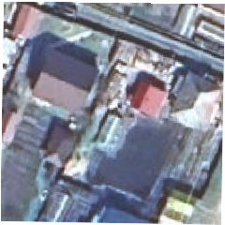
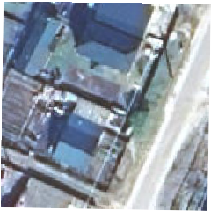
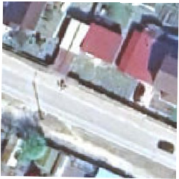
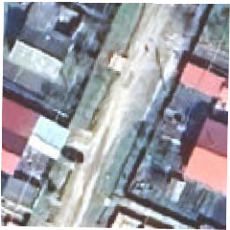
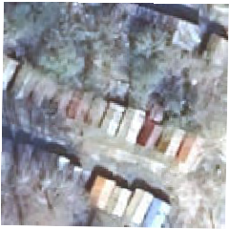
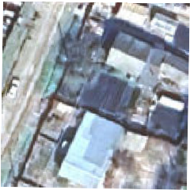
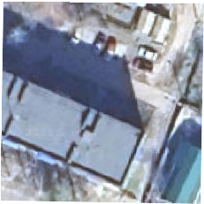
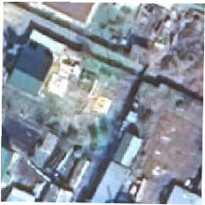
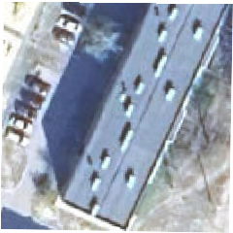
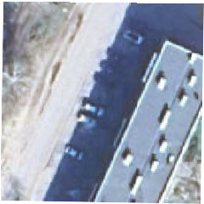
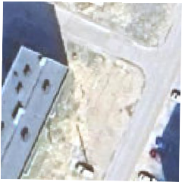
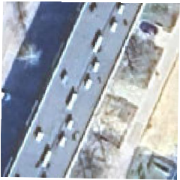
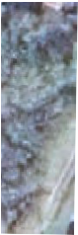
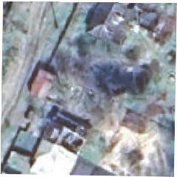
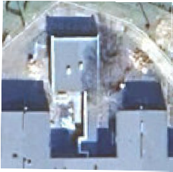
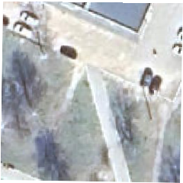
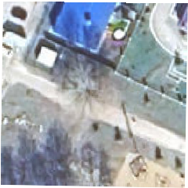
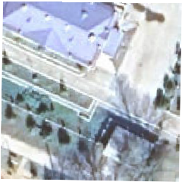
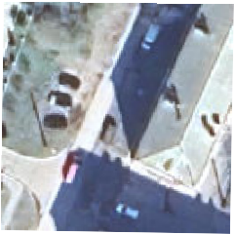
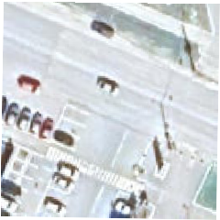
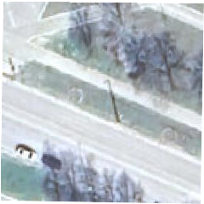
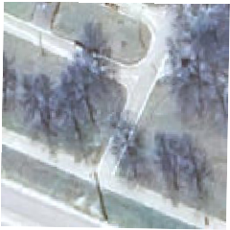
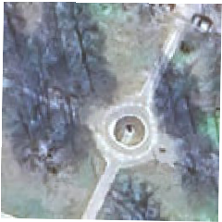
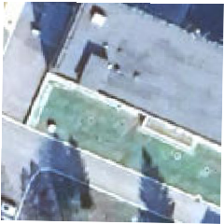
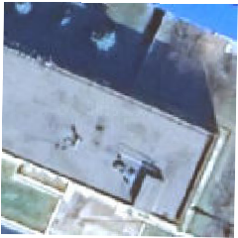
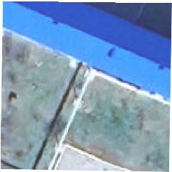
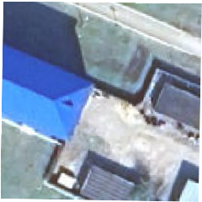
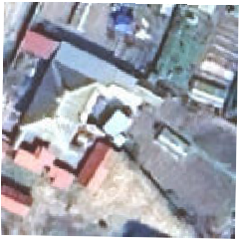
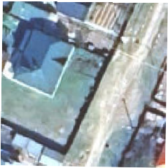
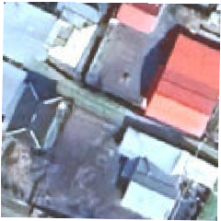
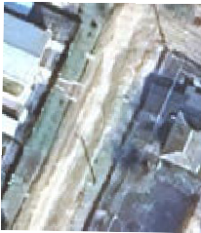
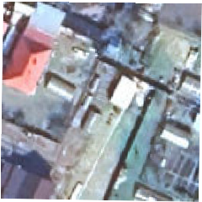
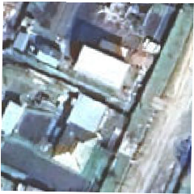
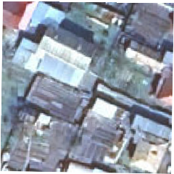
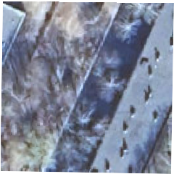
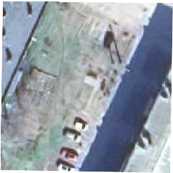
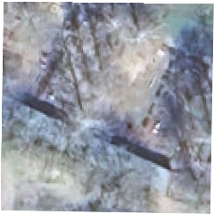
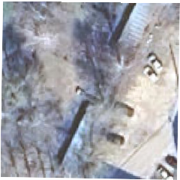
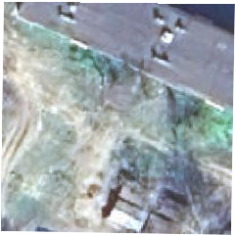
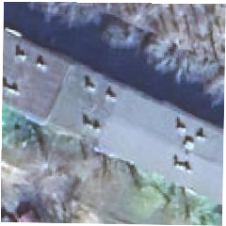
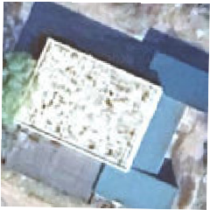
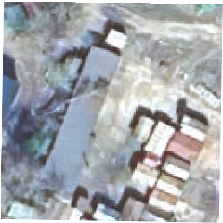
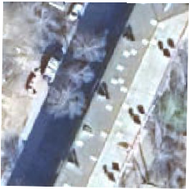
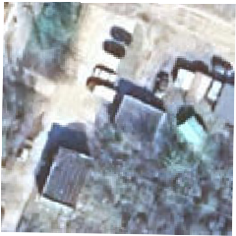
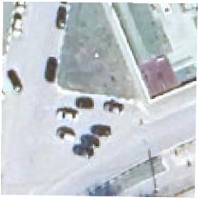
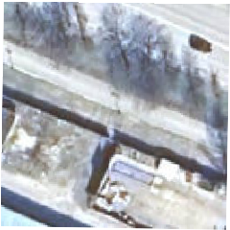
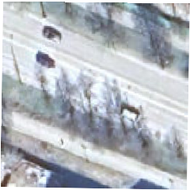
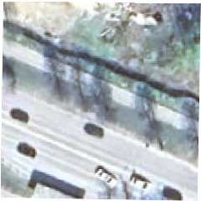
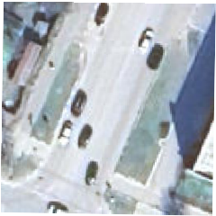
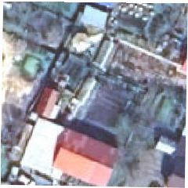
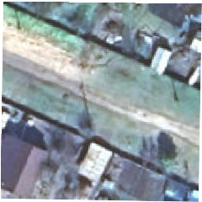
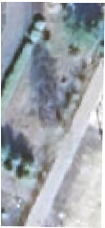
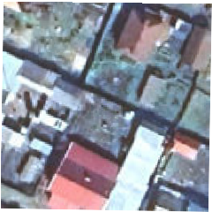

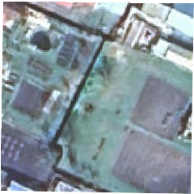
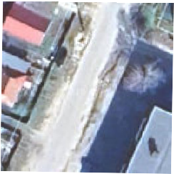
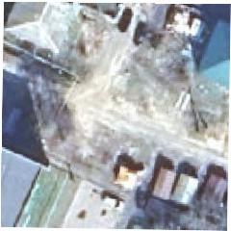
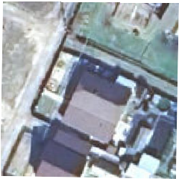
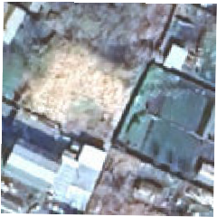
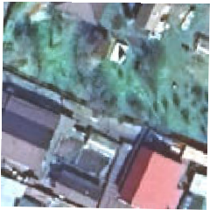
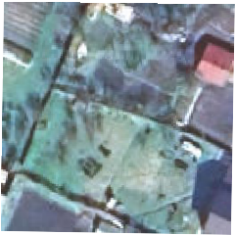
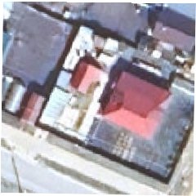
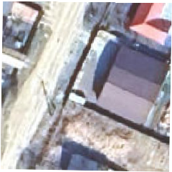
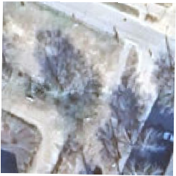
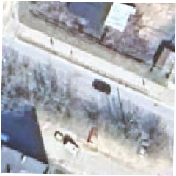
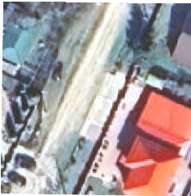
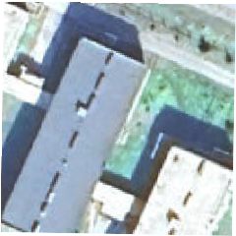
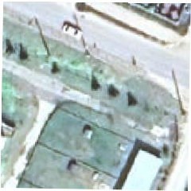
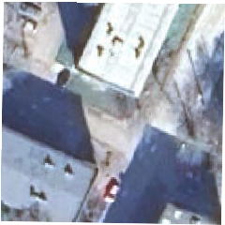
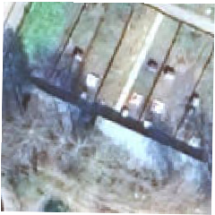
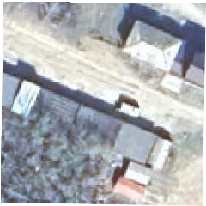
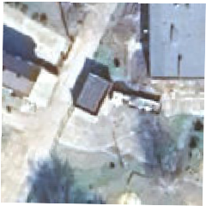
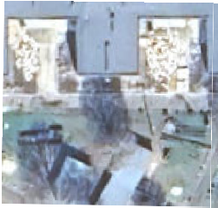
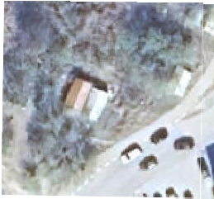
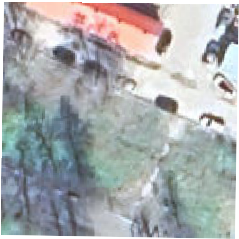
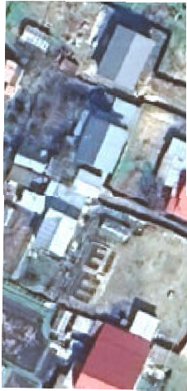
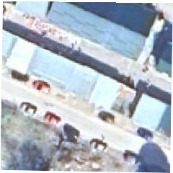
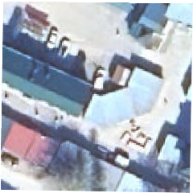
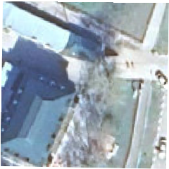
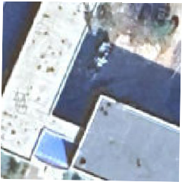

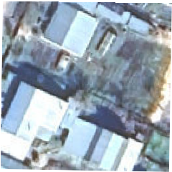
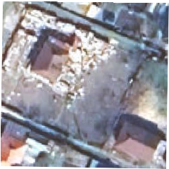
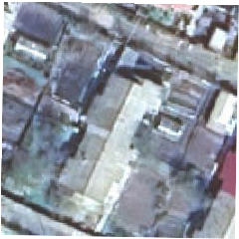
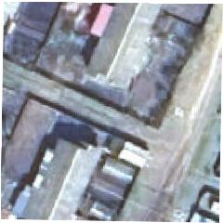
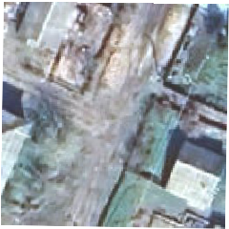
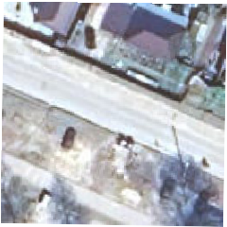
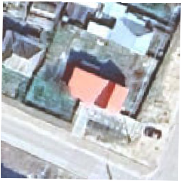
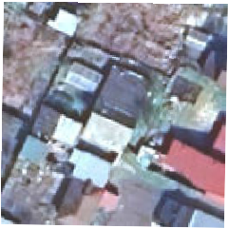
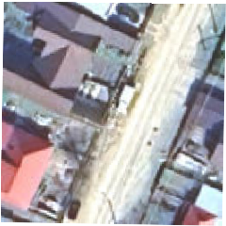
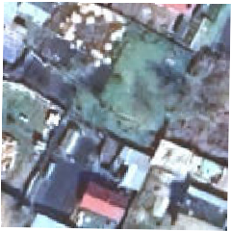
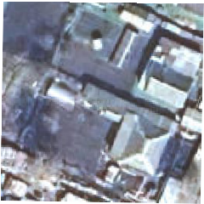
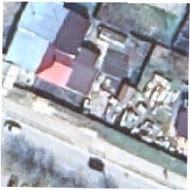
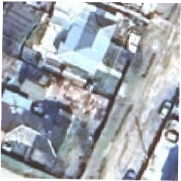
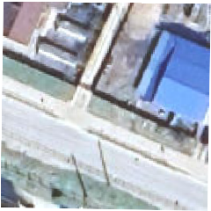
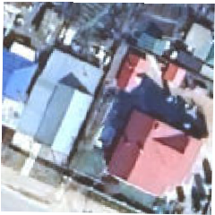
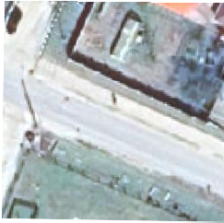
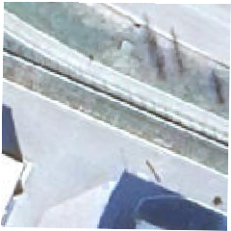
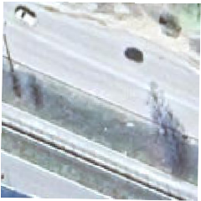
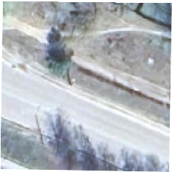
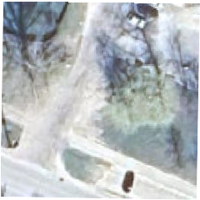
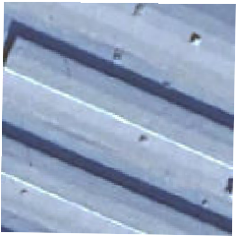
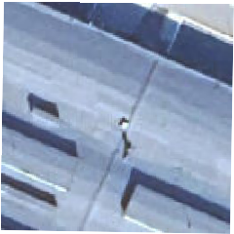
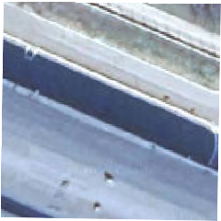
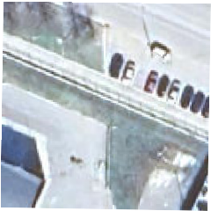
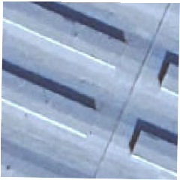
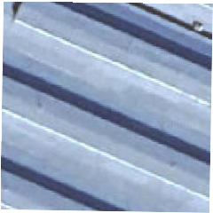
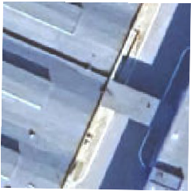
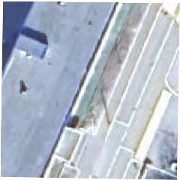
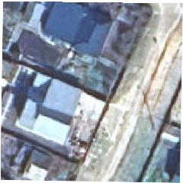
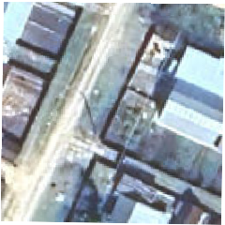
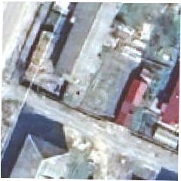
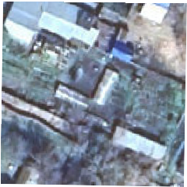
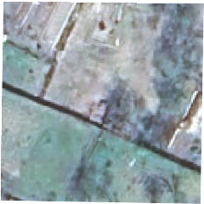
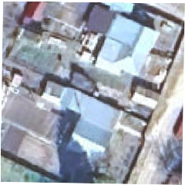
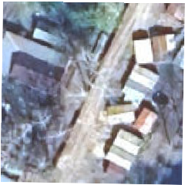
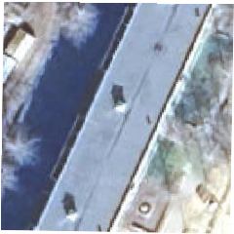
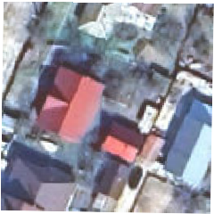
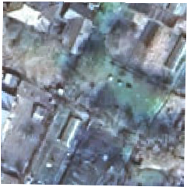
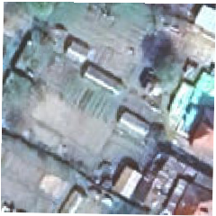
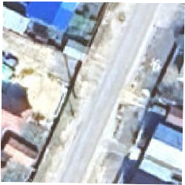
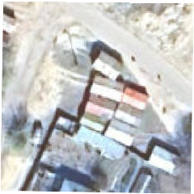
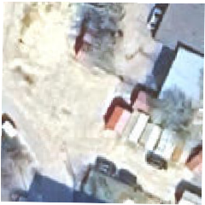


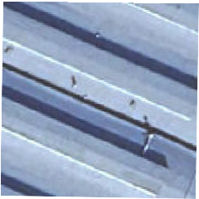
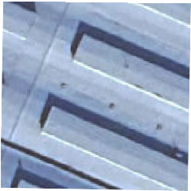
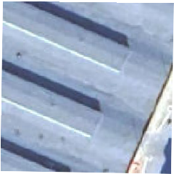
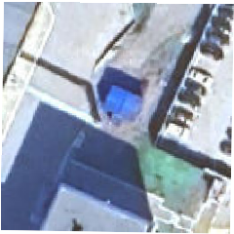
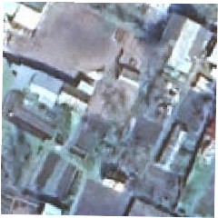
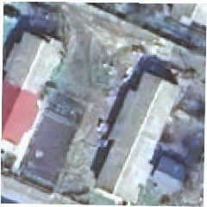
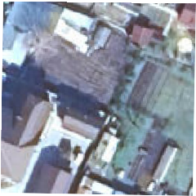
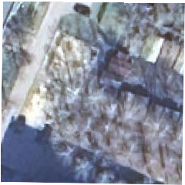
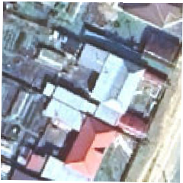
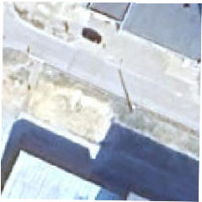
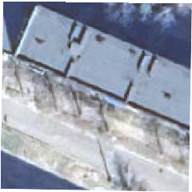
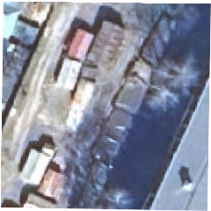
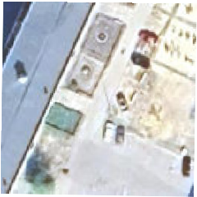
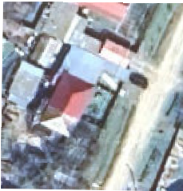
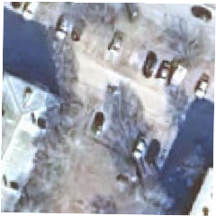
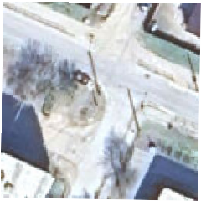
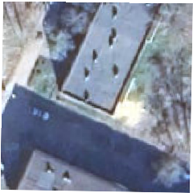
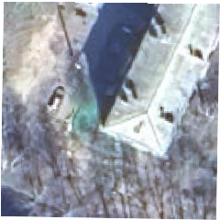
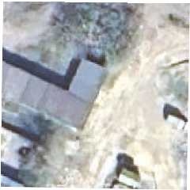
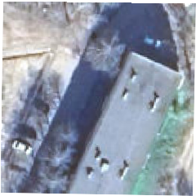
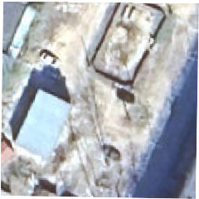
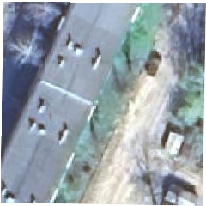
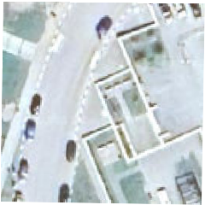
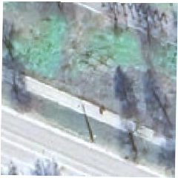
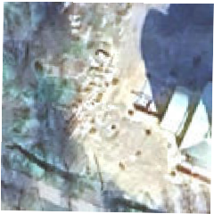
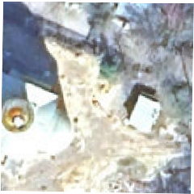
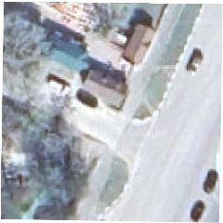
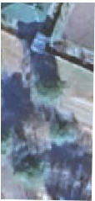
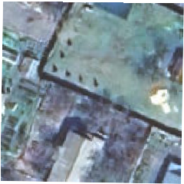
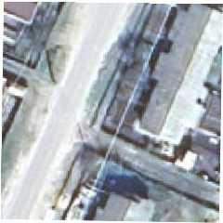
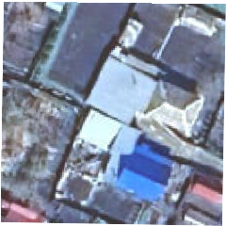
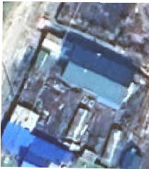
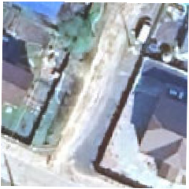
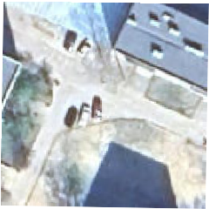
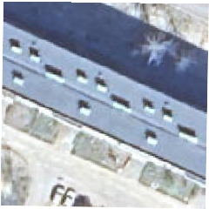
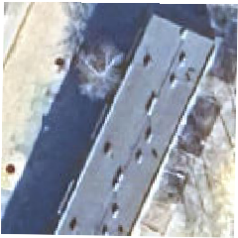
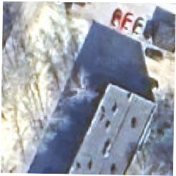
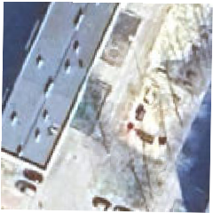
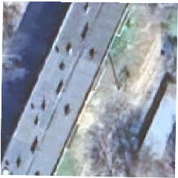
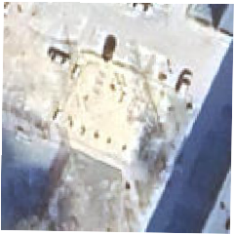
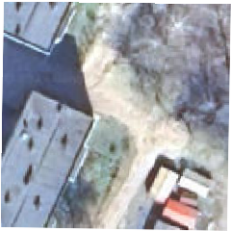
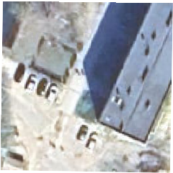
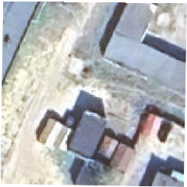
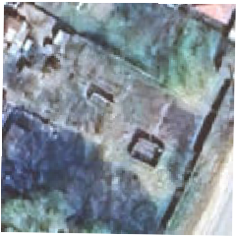
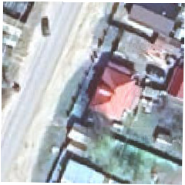
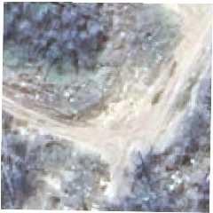
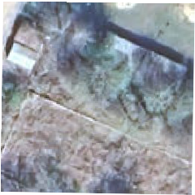
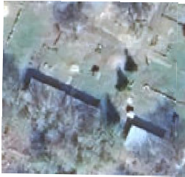

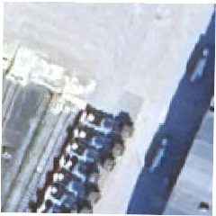
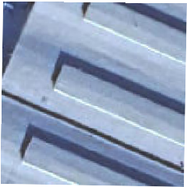
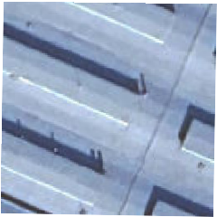
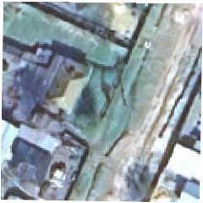
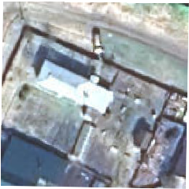
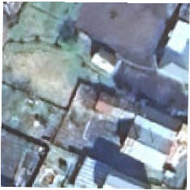
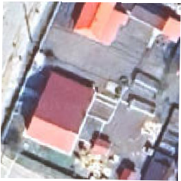
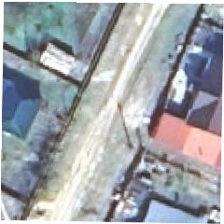
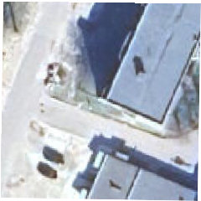
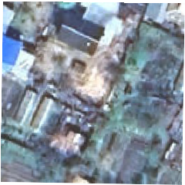
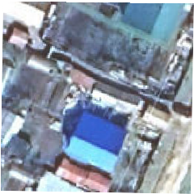
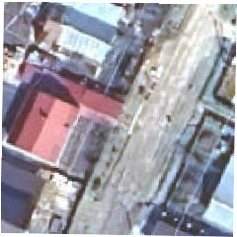
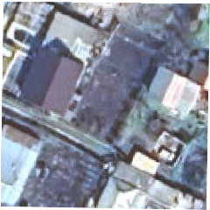

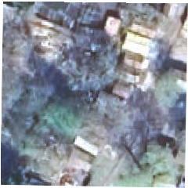
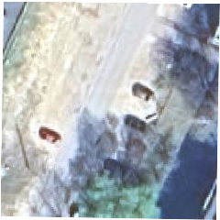
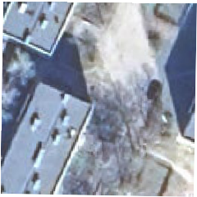
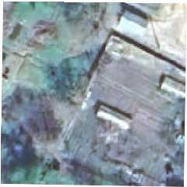
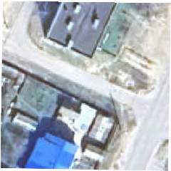
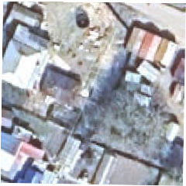
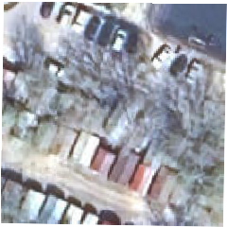
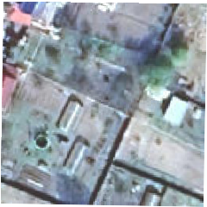
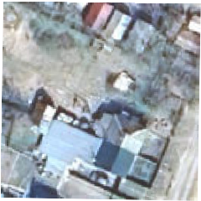
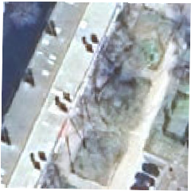
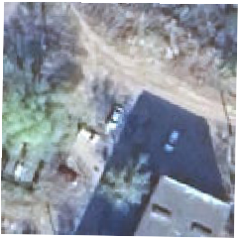
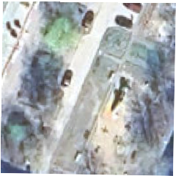
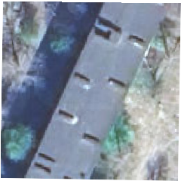
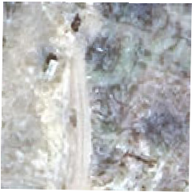
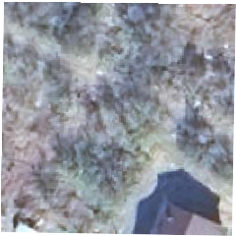

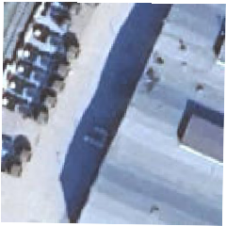
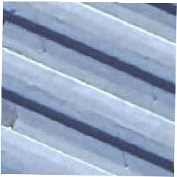
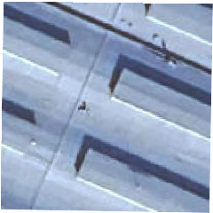
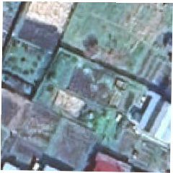
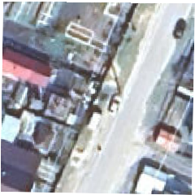
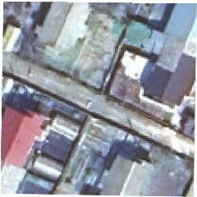
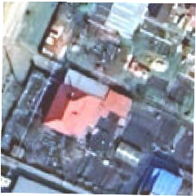
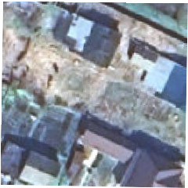
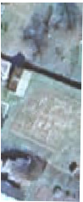
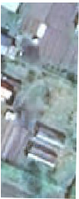
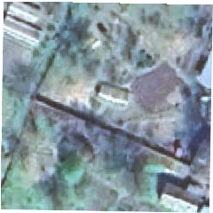

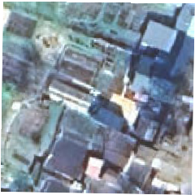
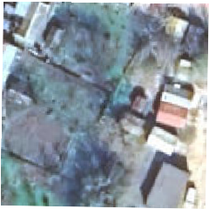
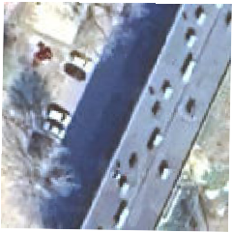
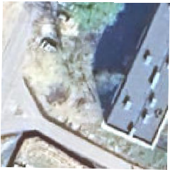
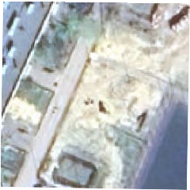

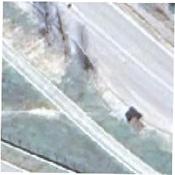
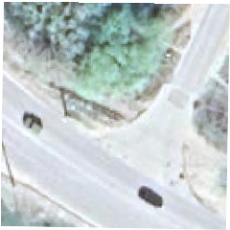
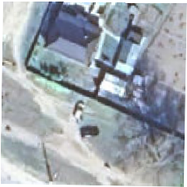
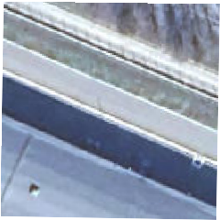
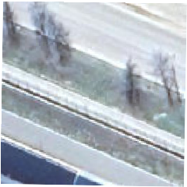
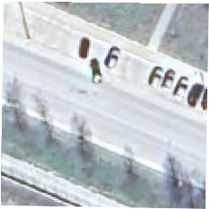
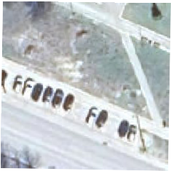
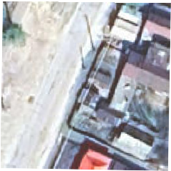
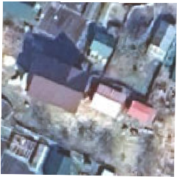
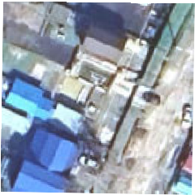
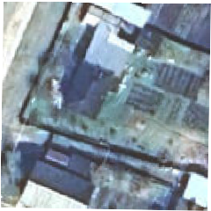
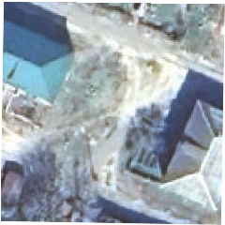
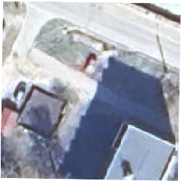
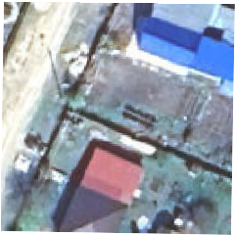
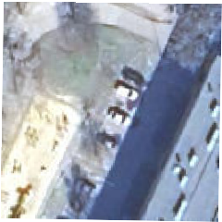
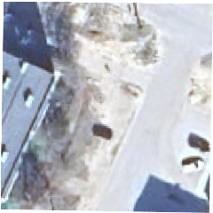
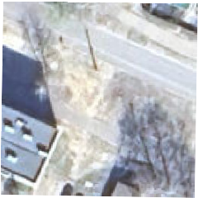
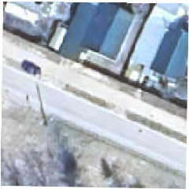
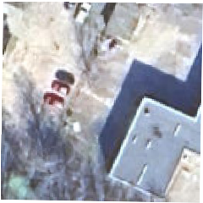
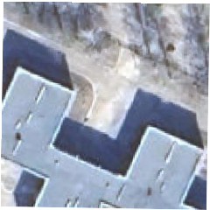
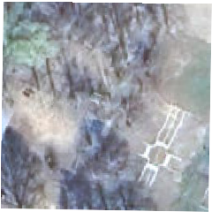
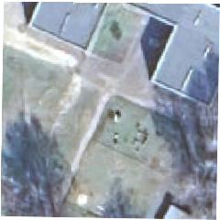
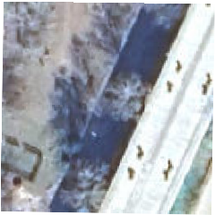
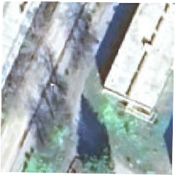
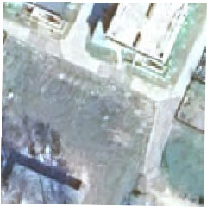
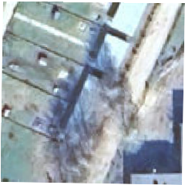
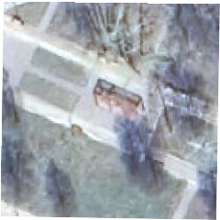
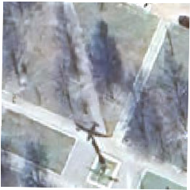

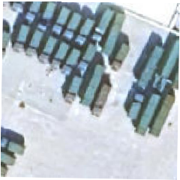
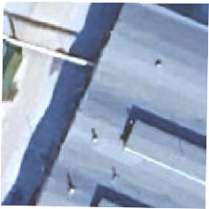
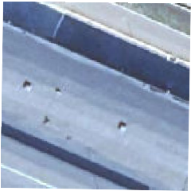
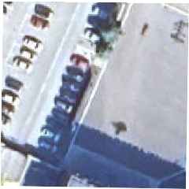
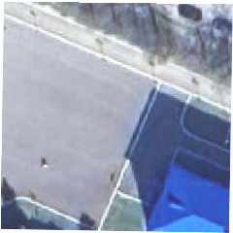
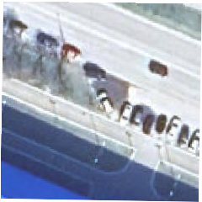
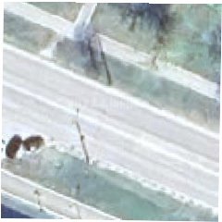
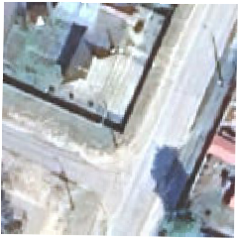
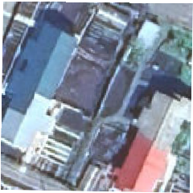
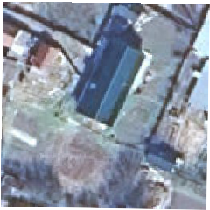
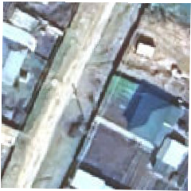
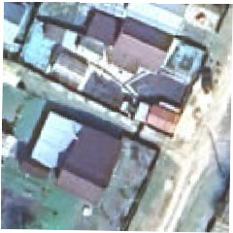
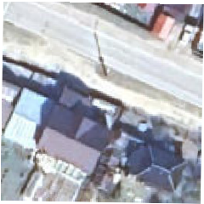
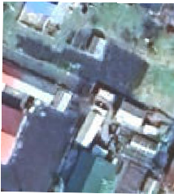
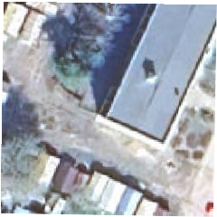
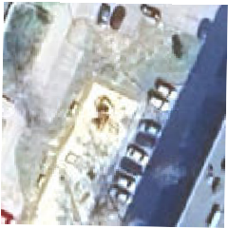
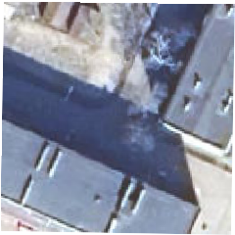
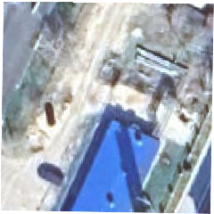
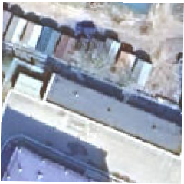
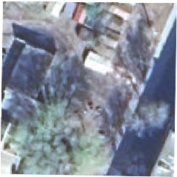
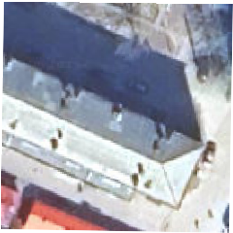
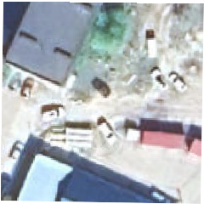
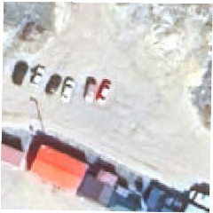
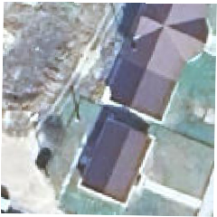
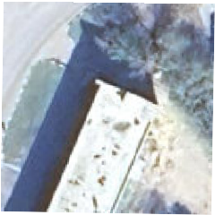
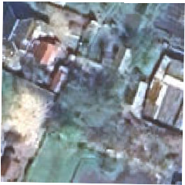
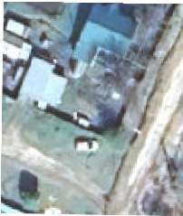
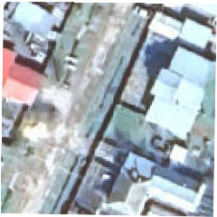
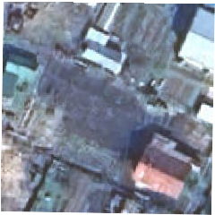
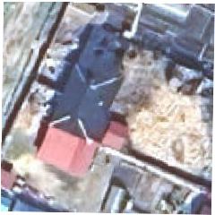
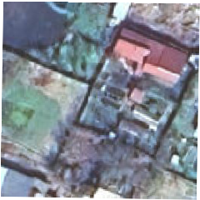
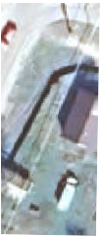
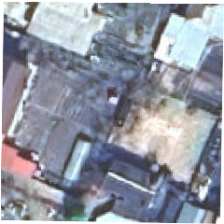
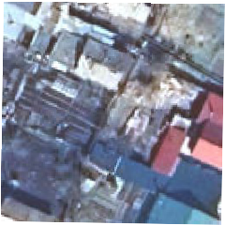
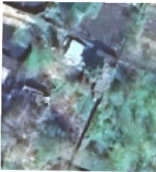
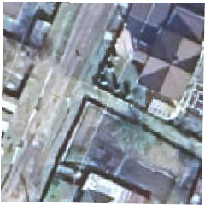
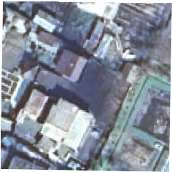
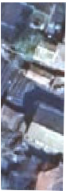
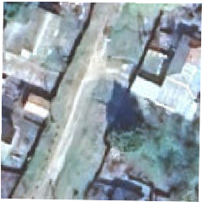
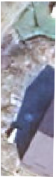
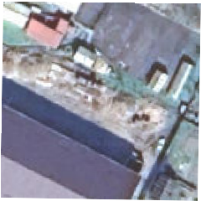

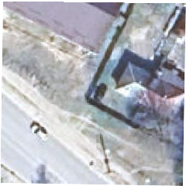
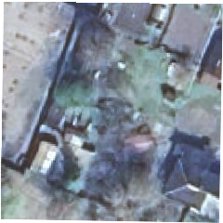
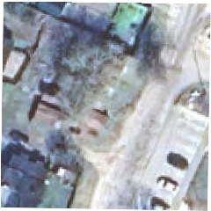
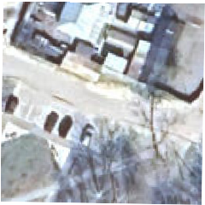
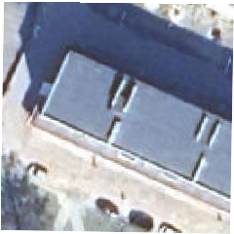
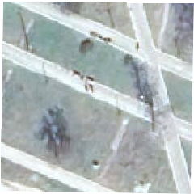
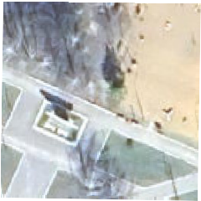
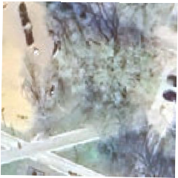
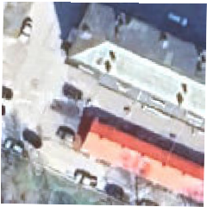

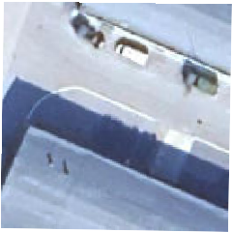
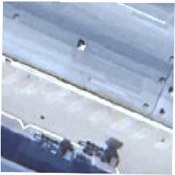
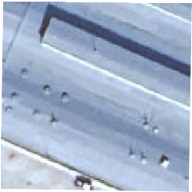


















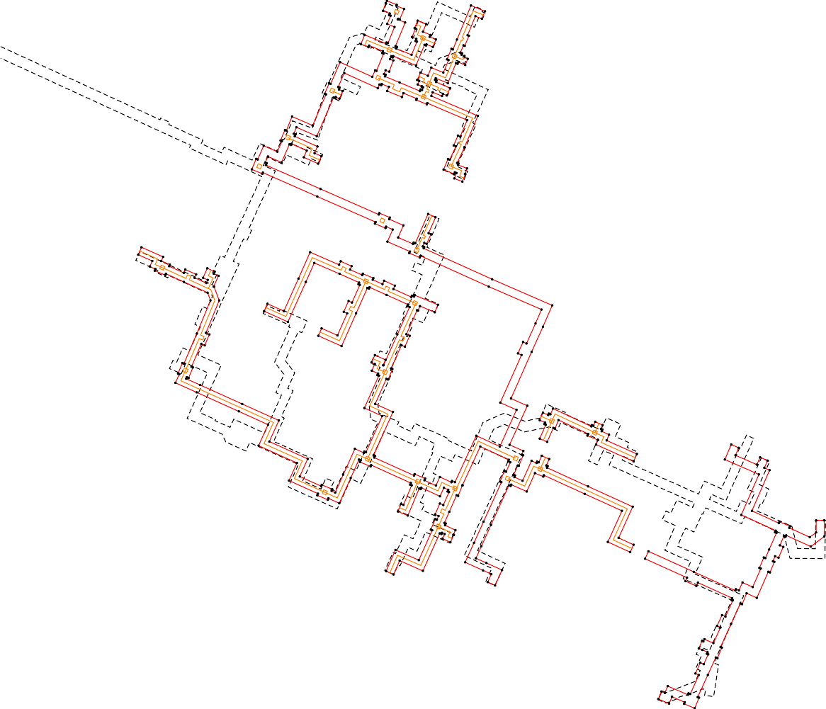

:1668

:160

:166

:1465

Масштаб 1:2 000
Используемые условные знаки и обозначения:

- Проектные границы публичного сервитута

- Обозначение характерной точки границы, сведения о которой позволяют однозначно опредилить ее положение на местности

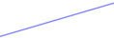
- Существующая часть границы земельного участка, имеющиеся в ЕГРН сведения о которой достаточны для определения ее местоположения

- Контур здания, сооружения, объекта незавершенного строительства (контур части здания, сооружения), имеющиеся в ЕГРН сведения о которой достаточны для определения ее местоположения


- Граница кадастрового квартала

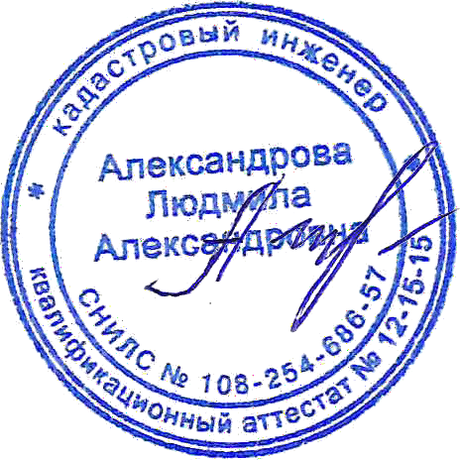
- Граница зон с особыми условиями использования территорий

- Ликвидируемые границы публичного сервитута

Подпись Дата « 1 » августа 20 25 г. Место для оттиска печати (при наличии) лица, составившего описание местоположения границ объекта

